#1 통영수산과학관 소개
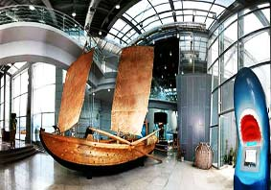
요약 정보
통영수산과학관은“땅 위의 바다”를 전시하는 바다친화 과학관이다.

1-1. 상세 설명
통영수산과학관은 수도 서울의 4배가 넘는 바다 정원을 가진 통영시에서 “땅 위의 바다”라는 주제를 가지고 만든 바다친화 과학관이다. 과학관의 외형은 바다를 향해 웅비하는 듯한 배 모양을 하고 있다. 전시관 1층에는 바다와 인류의 바다의 이용에 관한 전시를, 2층에는 통영 바다와 통영 사람들의 통영 바다의 이용에 관한 전시를 하고 있다. 이외에도 기획전시실, 수족관, 전망대, 영상관 등이 있다. 이처럼 통영수산과학관은 다양한 수산 해양 자료를 통하여 땅 위 바다 느낌을 전시하고 있다.

1-2. 관람 포인트
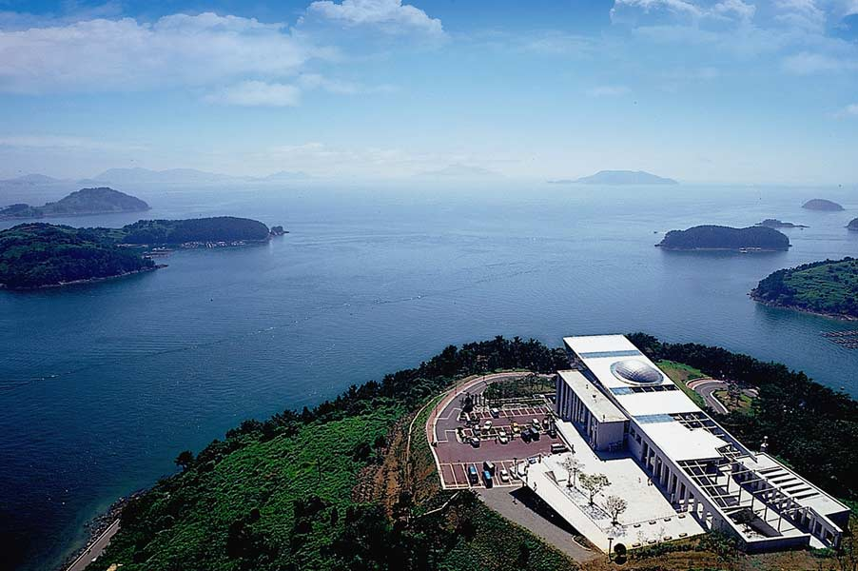
과학관 전경
통구밍이 배, 수족관 등 여러 전시물을 포함하여 눈부시도록 아름다운 통영 바다를 볼 수 있다.

1-3. 현재 위치
수산과학관 입구

1-4. 스크랩

#2 통구밍이 배
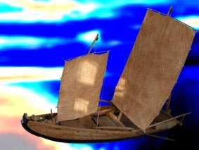
요약 정보
통구밍이는 통영을 포함한 경남 남해안의 전통어선이다.

2-1. 상세 설명
통구밍이는 배 밑면이 편평하여 수심이 얕고 암반이 많은 바다에서도 조업과 항해가 유리하다. 또한 접안시설이 없던 옛날 밀물 시 배를 육지 쪽으로 최대한 올리고 썰물 시 바닷물이 빠져 배가 노출되어도 기울어지지 않고 균형을 유지할 수 있어 짐을 싣고 내리기에도 적합하였다. 통구밍이도 거북선과 판옥선처럼 편평한 배 밑면 때문에 방향 전환이 쉬운 장점이 있다.
현재 통구밍이는 많은 변형을 거쳐 통영시 용남면 어촌에서 그 맥을 이어가고 있다.

2-2. 관람 포인트
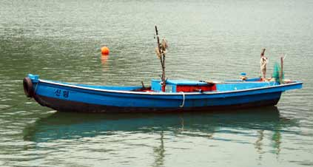
변형된 통구밍이 배
배의 전체적인 형태를 관찰해 보고, 배 밑면이 뾰족한 지금의 배와 비교하여 생각해본다.

2-3. 현재 위치
기획 전시실

2-4. 스크랩

#3 물바리 수경
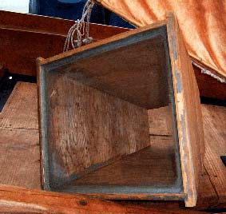
요약 정보
물바리 수경은 물안경 역할을 하는 어구이다.

3-1. 상세 설명
어부가 배 위에서 물바리 수경으로 물 속을 보면서 다른 손으로는 걸이대(끝에 갈고리가 달려 있음)를 들고 물 속에 숨어 있는 문어를 잡는데 사용하였다.
문어를 유인할 때는 미끼로 개구리를 사용하는데, 장대 끝에 개구리를 묶어서 물 속 바위 밑으로 넣으면 문어가 나와서 이것을 감싼다. 이때 갈고리를 넣어서 낚아채는 것이다.

3-2. 참고 이미지
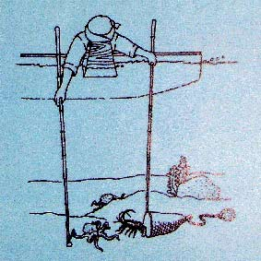
물바리 수경을 사용하여 문어 잡는 모습
3-
3-

3-3. 현재 위치
통구밍이 배 앞쪽 위에 있음

3-4. 스크랩

#4 돛
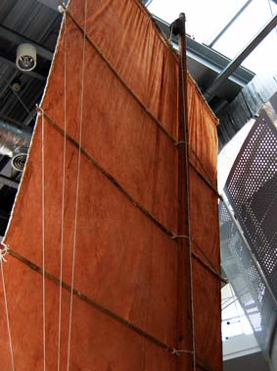
요약 정보
바람을 타는 황포돛대

4-1. 상세 설명
염분에 의한 부식 방지를 위해 두껍게 짠 흰 무명베에 황토 염색을 하여 만든 것으로 바람의 힘을 활용하여 항해하기 위한 것이다. 황토로 물감을 들이면 면포에 있는 미세한 구멍을 막아 공기의 손실을 최소화시켜 준다. 돛을 지탱하는 돛대는(통영 말로는 짐대) 큰 돛과 작은 돛 2개로 구성되어 있다.

4-2. 관람 포인트
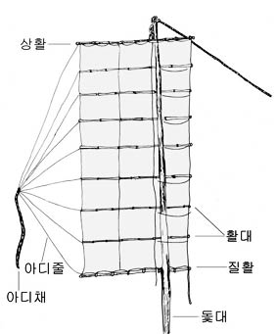
돛의 각 명칭
돛 부분의 각 명칭들을 살펴본다.
: 도르레(용두), 상활, 활대, 질활, 아디줄(도부줄), 아디채(도부채)

4-3. 현재 위치
통구밍이 배 위에 있음

4-4. 스크랩

#5 노
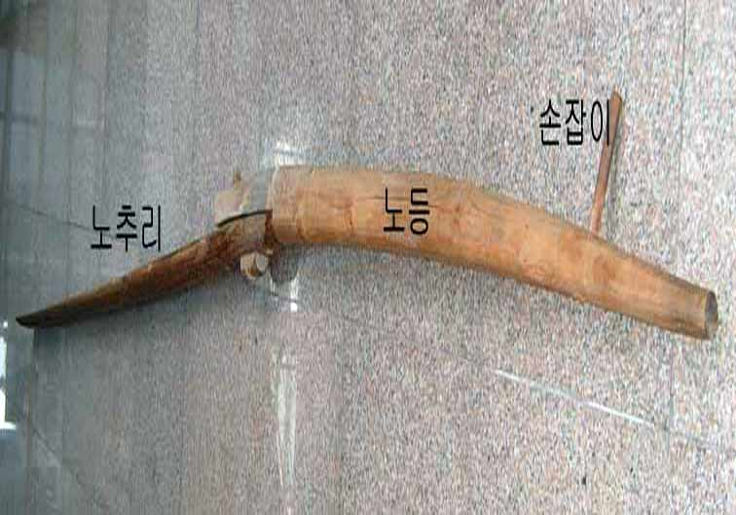
요약 정보
배의 항해와 방향을 조정한다.

5-1. 상세 설명
노는 물 속에서 물을 미는 노추리, 노를 조종하기 위한 노등, 노등에 직각으로 세워 노의 기울기를 조정하는 손잡이로 구성되어 있다. 노 젖기로 물을 미는 작용에 따른 물의 반작용(반발력)을 이용하여 배가 앞으로 나가게 하며, 배의 방향 전환도 가능하게 한다.

5-2. 관람 포인트
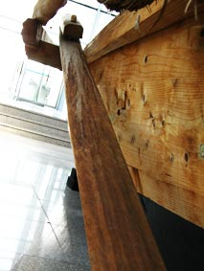
통구밍이 배의 노
노의 모양과 노 젖기로 배가 앞으로 가게 하는 원리에 대해 생각해본다.

5-3. 현재 위치
배 뒤쪽 양 옆에 한 개씩 있음

5-4. 스크랩

#6 뜸
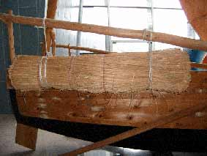
요약 정보
펼치면 햇빛, 비를 피할 수 있는 공간이 된다.

6-1. 상세 설명
뜸(선실)은 짚이나 갈대를 엮어서 만든 것으로 햇빛이 강할 때나 비가 오면 펼쳐서 쉴 수 있는 방(선실) 역할을 한다. 우리 배(한선)에는 대부분 배의 뒷부분(고물 혹은 선미)에 뜸이 설치되어 있다.

6-2. 관람 포인트
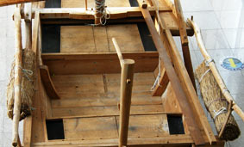
양 옆에 매달려있는 뜸
짚으로 만든 초가집 지붕의 응용하였다.

6-3. 현재 위치
통구밍이 배

6-4. 스크랩

#7 키
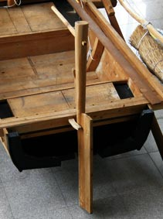
요약 정보
배의 항해 방향을 조정한다.

7-1. 상세 설명
키의 뺨 부분에 물이 닫는 양(마찰력)을 조절함으로써 배의 항해 방향을 조정하는 장치이다. 키가 없는 작은 배는 노로써 키 역할을 한다.
관선이나 싸움 배(전선)처럼 큰 배는 배의 뒷부분(고물비우)에 구멍을 뚫어 키를 꽂지만, 민간의 배처럼 작은 배는 뒷부분(고물비우)의 바깥쪽에 나무로 고리를 만들어 키를 꽂아 사용한다. 배가 낮은 곳을 지나가거나 모래밭에 앉게 되면 키는 저절로 뒤로 빠져 올라가게 된다.

7-2. 관람 포인트
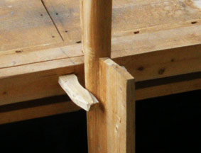
작은 배의 키 고정 형태
키가 고정된 형태를 관찰한다.

7-3. 현재 위치
통구밍이 배

7-4. 스크랩

#8 장어 축양 채롱
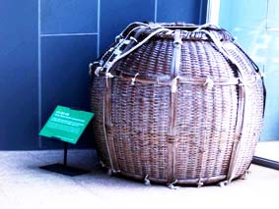
요약 정보
잡아온 장어를 산채로 보관하는 어구이다.

8-1. 상세 설명
장어 통발은 통영의 경제를 이끌어온 중요한 어업 중의 하나이다. 통발배(근해통발)는 보통 70톤 정도 크기의 목선으로 통영에 약 3백 척이 넘는 통발배가 있었으나 일본과의 어업 협상으로 그 수가 많이 줄어들었다.
잡아온 장어를 팔기 전에 잠시 동안 가두어두는 장소가 축양 채롱이다. 대나무로 만든 축양 채롱은 옆에 난 구멍을 통해 물의 흐름에 의해 산소 공급이 되므로 안전하게 장어를 보관할 수 있다.

8-2. 참고 이미지
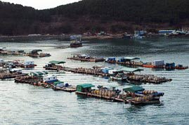
통영대교 옆의 축양 채롱

8-3. 현재 위치
기획 전시실 통구밍이 배 옆

8-4. 스크랩

#9 지구사 시계
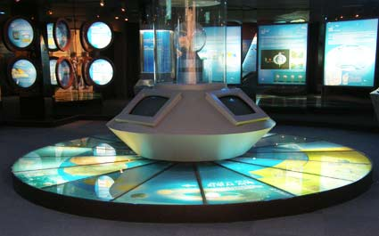
요약 정보
지구 나이 46억년을 12시간에 비교하였다.

9-1. 상세 설명
지구 나이 46억년을 하루의 반인 12시간으로 농축시켜 비교한 것이다. 지구상에 생물이 본견적으로 번성하기 이전에 해당하는 선캄브리아기가 10시간 이상을 차지하고, 생물이 폭발적으로 증가하는 고생대 캄브리아기부터 중생대, 신생대인 현재까지는 90분간에 해당한다. 공룡이 멸종한 것은 9분전(640만년 전)이며, 인류의 최초의 조상이 나타난 것은 1분 전에 불과하다. 그리고 현생 인류의 직접 조상인 호모 사피엔스는 1초 전에 시작되었다.

9-2. 참고 이미지
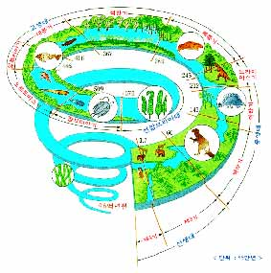
지구사 시계
지구사 시계 위를 걸어 본다.

9-3. 현재 위치
제1전시실

9-4. 스크랩

#10 해양의 크기
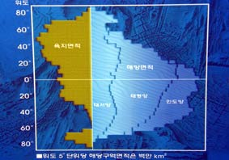
요약 정보
지표면 물의 약 97%가 바닷물이다.

10-1. 상세 설명
지구 표면에 존재하는 물의 약 97%가 바닷물의 형태로 존재한다. 지구에 있는 물의 2%는 북극과 남극에 있는 얼음의 형태로 존재한다. 아주 적은 양, 정확하게는 0.036%만이 호수, 저수지 등에 들어있고, 더 작은 양, 겨우 0.001%만이 구름이나 수증기로 존재한다. 남극의 얼음이 모두 녹으면 해수면이 지금보다 60m나 높아지고, 대기 중에 있는 수증기가 모두 비가 되어서 모든 곳에 균일하게 내리더라도 바다는 겨우 2.5cm 정도 올라갈 뿐이다.

10-2. 참고 이미지
7,450m
9,144m
3,300m
10,911m
4,280m
3,897m
해수(97%)
담수, 수증기(1%미만)
얼음(2%)
에베레스트 산
5,450m
태평양
대서양
인도양
1,300m
북극해
바닷물의 비율
바다의 크기와 지구 온난화에 따른 해수면 상승에 대해 생각해본다.

10-3. 현재 위치
제1전시실

10-4. 스크랩

#11 대륙과 해양의 구조
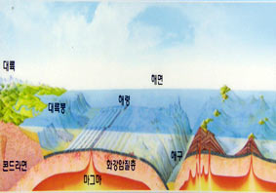
요약 정보
바다 밑의 구조에 대해 알아본다.

11-1. 상세 설명
육지에 산과 평야가 있듯 바다도 욕조바닥처럼 편평한 것이 아니라 산과 같은 대양저산맥, 평야와 같은 심해저 평원, 계곡 같은 아주 깊은 해구, 활처럼 연결된 호상열도 등이 있다.
대양의 바닥 중에서 1억7,500만년보다 오래된 곳은 발견된 적이 없다. 이런 사실은 대륙의 암석들이 수십억 년씩 된 것과는 비교된다. 이유는 판구조론으로 설명되는 판의 이동 때문으로, 바다 밑에 있는 암석들은 해변에 도달할 때까지만 존재하기 때문이다.

11-2. 참고 이미지
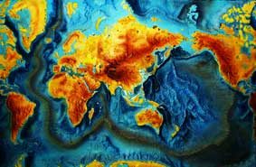
세계의 해양지형

11-3. 현재 위치
제1전시실

11-4. 스크랩

#12 바닷물의 성분
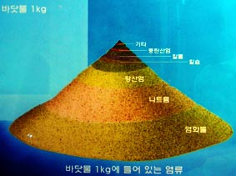
요약정보
바닷물 중 고형 성분의 대부분은 염화소듐이다.

12-1. 상세 설명
해수를 말려서 마지막으로 남는 고형 성분을 염분(평균 35‰)이다. 퍼밀(‰)은 1/1000 농도이므로 퍼센트(%)로 환산하면 3.5%가 된다. 즉, 바닷물 100L에는 약 3.5g 정도의 염분이 있다는 뜻이다. 이 중 86%가 소금이다.
산소(O)와 수소(H)는 주변에서 가장 쉽게 타는 원소이다. 그렇지만 그 둘을 결합시키면 불을 꺼는 물(H₂O)이 된다.
폭발력이 강한 소듐(Na 나트륨)과 독성이 가장 강한 염소(Cl)를 결합시키면 염화소듐(나트륨)(NaCl), 즉 식용 소금이 된다.

12-2. 참고이미지
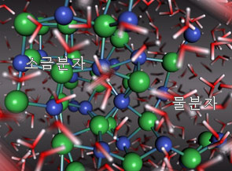
소금과 물의 구조

12-3. 현재위치
제1전시실

12-4. 스크랩

#13 바다의 수압
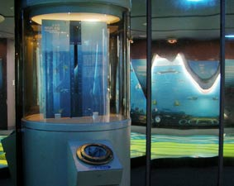
요약 정보
수압은 물의 무게 때문에 육지보다 변화가 격하다.

13-1. 상세 설명
기압이 공기의 무게 때문에 생기는 것이라면 수압은 물의 무게의 의해 생기는 것이다. 물은 공기보다 1,300배나 더 무겁기 때문에 물 속으로 들어갈수록 10m당 1기압씩 상승하여 몸에 압박을 느끼게 된다. 바다에서 제일 깊은 곳은 태평양의 마리아나 해구인데, 깊이가 대략 11.2㎞인 이곳은 ㎠당 1,123㎏이 넘는다. 바다의 평균 깊이인 4㎞에서 짐을 가득 실은 시멘트 트럭 14대를 쌓아놓은 듯한 압력을 느낀다고 한다.

13-2. 관람 포인트
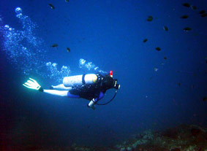
다이버에게 수압 적응은 생명이다.
손을 넣어 누르고 있는 동안 가해지는 수압을 느껴본다.

13-3. 현재 위치
제1전시실

13-4. 스크랩

#14 해류
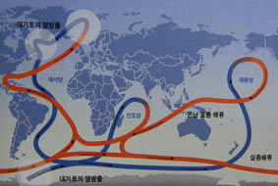
요약 정보
바닷물도 일정한 흐름이 있다.

14-1. 상세 설명
바다는 하나의 균일한 물 덩어리가 아니다. 온도, 염분, 깊이, 밀도 등의 차이가 바다 속에 복잡한 흐름(바다 속의 강 혹은 해류)이 있다. 해류의 흐름은 매우 느리기 때문에 북대서양의 물이 태평양 가운데까지 가려면 대략 1,500년이 걸린다. 그러나 이런 해류에 의해서 옮겨지는 열과 물의 양은 상당하기 때문에 기후에 미치는 영향도 대단하다. 동해 바다는 전체가 순환하는데 100년 정도가 소요된다고 한다. 그래서 해양 해류 연구와 기후 변화에 따른 해류 흐름 변화 연구 등에 있어 동해 바다가 중요한 터가 되고 있다.

14-2. 참고 이미지
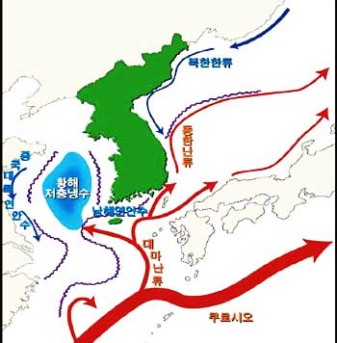
한반도 주변의 해류 흐름도

14-3. 현재 위치
제1전시실

14-4. 스크랩

#15 조석이란
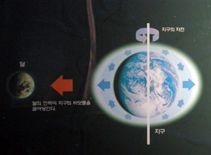
요약 정보
달과 태양의 기조력으로 조석이 생긴다.

15-1. 상세 설명
유리컵 속의 물에서도 조석이 일어날까? 감지되기에 너무 작지만 컵 속의 각 물 입자들 역시 바다에서의 물 입자들과 똑같이 반응한다.
바닷가에 서면 지금이 썰물인지 밀물인지 구분이 힘들다. 오르락내리락하는 바닷물표면에 거품이 있으면 밀물이고, 없으면 썰물이다. 밀물 때는 나갔던 물이 조금씩 위로 올라오는데 이때 모래나 뻘 속에 있는 산소를 눌러서 밖으로 밀어내기 때문에 거품이 형성된다. 반면 썰물 때는 모래나 뻘 속에 밀어 올릴 산소가 없기 때문에 거품이 형성되지 않는다.

15-2. 참고 이미지
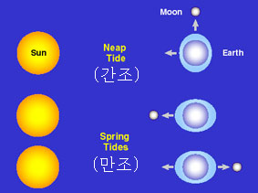
만조와 간조
대조(사리): 태양, 지구, 달이 일직선상에 놓였을 때, 초승과 보름
소조(조금): 달, 지구, 태양이 직각을 이룰 때, 상현과 하현

15-3. 현재 위치
제1전시실

15-4. 스크랩

#16 바다의 색
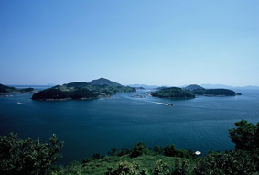
요약 정보
빛의 흡수와 산란에 의해 바다가 파랗게 보인다.

16-1. 상세 설명
대기를 통과한 빛이 다시 바다 수심 1m를 지나면 45% 정도의 녹색과 파란색 파장만 남기고 나머지 색은 흡수되어 열에너지로 전환된다. 녹색과 파란색 파장이 다시 상당량 반사되는데 바다가 파랗게 보이는 이유이다. 10m가 지나면 84%의 빛이 흡수되고, 100m까지는 1%만이 남는다. 바다 밑이 어두운 이유이다.

16-2. 참고 이미지
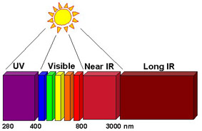
가시광선의 범위
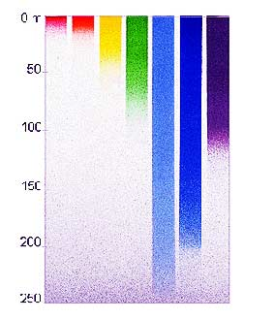
수심에 따른 빛의 흡수

16-3. 현재 위치
제1전시실

16-4. 스크랩

#17 바닷물의 온도
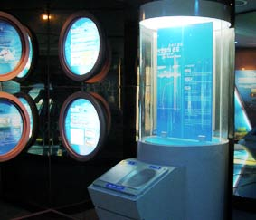
요약 정보
해수면보다 심해저의 수온이 더 낮다.

17-1. 상세 설명
해양의 대부분은 수온이 낮다. 외해 지역에서 수심 500m이면 거의 10℃ 이하이고, 1,000m 이상이면 거의 5℃ 이하이다. 즉, 해양의 대부분은 5℃ 이하이다. 따라서, 많은 해양생물들이 매우 찬 냉수 안에 살고 있는 것이다.
물은 수온에 따라 무게가 변하는데, 수온이 상승할수록 물의 무게가 가벼워진다. 물의 온도가 4℃일 때 물의 무게가 가장 무거우며, 4℃보다 낮아지면 다시 무게가 증가한다. 그래서 바다 저층에는 상대적으로 가장 무거운 4℃ 내외의 물이 흐르고 있다.

17-2. 참고 이미지
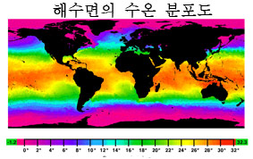
해수면의 수온 분포도
양 손을 같이 올려서 해수면과 심해저의 수온을 느껴본다.
*수온에 따른 물 무게의 변화
1) 물이 끓는 이유
2) 얼음이 표층에서부터 어는 이유

17-3. 현재 위치
제1전시실

17-4. 스크랩

#18 바다와 기후
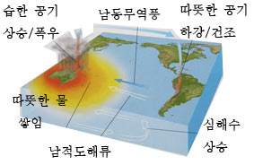
요약 정보
바다는 지구 기후 조절 역할을 한다.

18-1. 상세 정보
대기와 해양은 지구 표면의 물, 기체 그리고 에너지를 공유한다. 이 둘은 계속 접하고 있으며 한쪽의 조건들이 다른 쪽의 조건들에 영향을 미친다. 해양과 대기의 상호작용은 표면온도를 온화하게 하며 지구의 날씨와 기후를 형성하고 바다의 거의 모든 파도와 해류를 만든다.

18-2. 참고 이미지
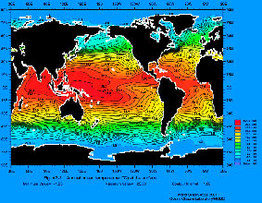
열염 순환

18-3. 현재 위치
제1전시실

18-4. 스크랩

#19 엘니뇨와 라니냐
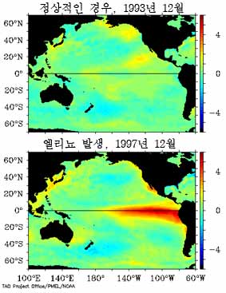
요약 정보
지구 기상 이변에 대해 알아본다.

19-1. 상세 설명
통상적으로 대기와 표층수는 태평양 서쪽으로 흐르고 수온약층은 상승으로 중남미 서해안을 따라서 찬물의 용승이 일어난다.
엘니뇨가 있는 해는 무역풍이 약해지고 더운물이 태평양 동쪽으로 이동한다. 중부와 동부 태평양의 표층수는 더욱 더워지고 육지에서의 폭풍이 증가한다.
라니냐가 있는 해는 태평양 동쪽이 냉각됨에 따라 태평양 서쪽(호주 북쪽)이 급속이 더워진다. 강력한 무역풍에 밀린 물은 서쪽에 쌓이고 수온약층이 100m 이상이나 깊게 내려간다.

19-2. 참고 이미지
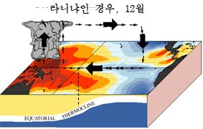
라니냐인 경우

19-3. 현재 위치
제1전시실

19-4. 스크랩

#20 바닷속의 음파와 응용
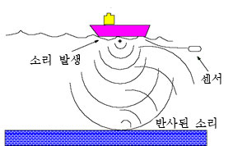
요약 정보
바닷속 소리는 육지보다 빠르게 전달된다.

20-1. 상세 설명
바다 속에서의 소리는 초속 약 1,500m로 공기 중의 340m보다 약 4.4배 정도 빠르다. 또한 바다 속에서 강력한 수중 스피커에 의해 만들어진 소리가 3시간 반 정도를 여행하여 지구의 거의 반을 갈 정도로 먼 거리를 통과할 수 있기 때문에 바다 생물들은 빛보다 소리를 통하여 바다를 본다.

20-2. 참고 이미지
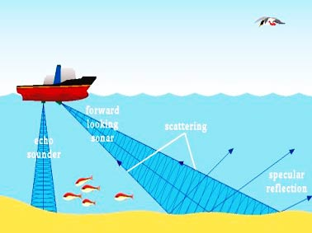
어군과 거리 측정
음파를 이용한 바닷속 물체 거리 = 음파(1,500m/초)×시간/2
*시간은 반사되어 오는 것을 포함한 왕복시간이므로 1/2를 해주는 것이다.

20-3. 현재 위치
제1전시실

20-4. 스크랩

#21 고래와 초음파
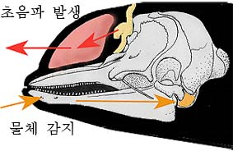
요약 정보
고래는 초음파를 이용한다.

21-1. 상세 설명
사람을 포함한 대부분의 포유류는 귀를 통해 공기의 진동으로 소리를 듣지만, 고래류는 아래턱에서 물 속에서 전해져 오는 초음파를 포착하여 ‘뼈 진동’으로 귀 뼈에 전한다. 고래류는 귀 뼈가 두껍고 치밀한 구조로 되어있어 소리를 느끼기에 용이하게 되어있다.

21-2. 참고 이미지
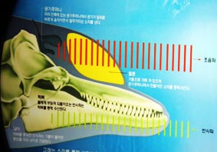고래 두개골의 구조와 초음파

21-3. 현재 위치
제1전시실

21-4. 스크랩

#22 해양자원
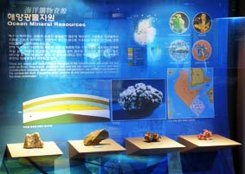
요약 정보
해저의 검은 노다지, 망간 단괴

22-1. 상세 설명
망간단괴는 망간 20~30%, 철 5~15%, 니켈 0.5~1.5%, 구리 0.3~1.4%, 코발트0.1~0.3%를 비롯하여 40여종의 금속성분으로 구성되어 있는 전략적 가치의 주요 자원이다.
망간단괴가 어른 주먹 크기만큼 되기 위해서는 1,000만년 이상의 시간이 필요하다. 우리나라는 북동 태평양 클라리온∙클리퍼톤 해역에 남한 면적의 1.5배에 해당하는 단독개발 광구 7만 5,000㎢를 승인 받았다.

22-2. 참고 이미지
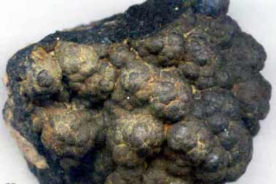
망간단괴
망간 단괴 구성 성분의 응용
- 니켈 – 화학 플랜트와 정유 시설
- 코발트 – 항공기 엔진, 의료기기산업
- 망간 – 철강산업

22-3. 현재 위치
제1전시실

22-4. 스크랩

#23 황철석
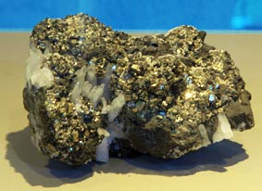
요약 정보
해저 용암 분출로 생긴 암석이다.

23-1. 상세 설명
해저에 용암이 분출될 때 주위의 해수에 의해 바로 식어서 굳어진 암석 중 하나이다. 황동빛 황색으로 인해서 파이라이트(황철석)은 종종 금으로 오해되기도 한다(그래서, 다른 명칭으로 fool's gold 라고 한다). 실제로 황철석은 수 천년 동안 그리스, 로마와 잉카의 고대문명에서 보석으로 사용되었었다.

23-2. 참고 이미지
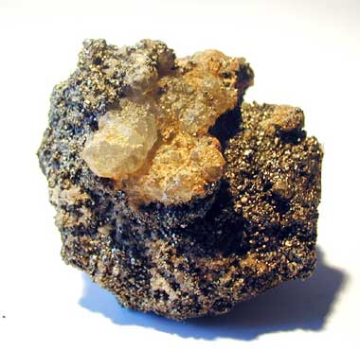
황철석

23-3. 현재 위치
제1전시실

23-4. 스크랩

#24 이야기 할아버지
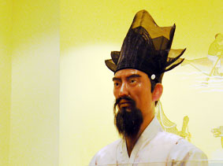
요약 정보
고래류는 바다에 사는 포유류이다

24-1. 상세 설명
“여러분 고래는 왜 물을 내뿜을까요? 여러분도 보았겠지만 고래는 분수처럼 하늘로 물을 뿜습니다. 물을 내뿜는 모습은 이들이 물 속에서 숨을 쉬기 위해 물 위로 올라 올 때 일어나는 현상입니다. 고래는 물고기가 아니기 때문에 물 밖으로 나와서 숨을 쉬어야 하기 때문입니다. 그럼 물기둥의 정체는 과연 무엇일까요? 고래의 몸 속에는 고래의 체온 때문에 따뜻하고 축축한 공기가 몸 속보다 훨씬 찬 바깥 공기를 갑자기 만나면 수증기가 김으로 변해 밖으로 뿜어져 나옵니다. 이 때 콧구멍 부근에 남아 있던 바닷물이 하늘로 뿜어지는 거죠. 커다란 분수처럼 말이죠. 물론 고래의 덩치가 클수록 높이 치솟아 오릅니다. 아셨죠.”

24-2. 참고 이미지
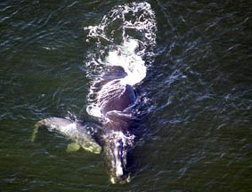
혹등고래와 새끼

24-3. 현재 위치
제2전시실

24-4. 스크랩

#25 해양 발견과 탐험
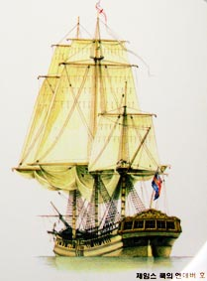
요약 정보
인류의 바다에 대한 도전

25-1. 상세 설명
역사적으로 볼 때 인류의 바다에 대한 인식은 원시시대부터 콜럼버스의 신대륙 발견까지는 “공포의 대상”, 2차 대전 이전까지는 “모험의 대상”, 2차 대전 이후에는 해양 이용기술의 발달로 “무용”한 바다가 “유용”한 자원의 보고로 인식되었고, 교통기술의 발달로 “무한”한 바다에서 “유한”한 공간으로 변했다. 바다는 그 자체가 거대한 고속도로이자 막대한 부를 품고 있는 것이다.

25-2. 참고 이미지
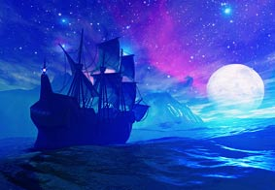
인류의 바다에 대한 도전

25-3. 현재 위치
제2전시실

25-4. 스크랩

#26 배
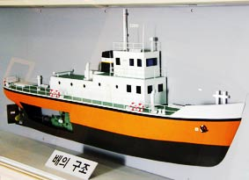
요약 정보
우리나라 무역 물동량의 99.7%를 배가 나른다.

26-1. 상세 설명
인터넷이 온라인 상에서 세상의 정보, 지식, 그리고 사람을 연결시켜 준다면, 배는 오프라인상에서 바다와 바다, 대륙과 대륙, 사람과 사람을 이어준다. 우리나라 무역 물동량의 99.7%가 바다를 통해 들어오고 바다를 통해 나가고 있다. 그러므로 배를 잘 만든다는 것은 미래를 잘 만든다는 것이나 다름없다. 우리가 나가야 할 길은 과거와 대륙이 아니라 바다와 미래이다.

26-2. 참고 이미지
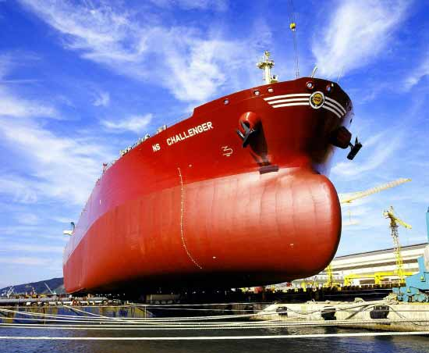
진수되는 배

26-3. 현재 위치
제2전시실

26-4. 스크랩

#27 해저 유물 탐사와 잠수정
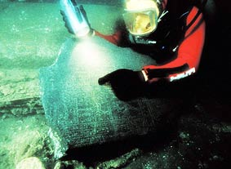
요약 정보
해저 유물 탐사 비디오 보기

27-1. 상세 설명
우리나라는 6,000m까지 잠수가 가능한 무인 잠수정인 “해미래”를 연구에 사용하고 있다. 수압을 견디기 위해 모든 장비의 내부에 기름을 채워 넣고 다시 밖을 감싸는 압력 보상형 구조로 제작하였다. 앞으로 우리나라 해저 정밀 지도 제작, 심해 자원 탐사, 심해 생태계 연구, 석유의 대체연료로 부각되는 해저 메탄수화물 조사 등을 할 계획이라고 한다.

27-2. 참고 이미지
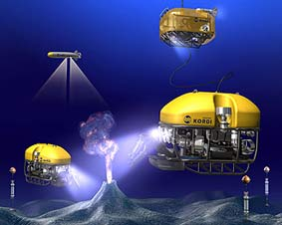
우리나라 잠수정, 해미래의 작업 모식도

27-3. 현재 위치
제2전시실

27-4. 스크랩

#28 바다쓰레기와 해양오염
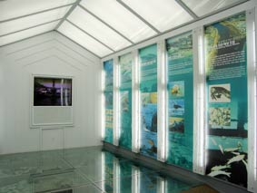
요약 정보
버리는 것은 잠깐이지만 그 영향은 무한한 바다쓰레기

28-1. 상세 설명
석기 시대, 신석기 시대, 청동기 시대, 철기시대를 거쳐 지금 우리는 플라스틱 시대에 살고 있다. 플라스틱은 분해되지 않고 남아서 여러 가지 피해를 유발한다.
바다 속에서 종이가 분해되는데 1개월, 대나무는 1-3년, 페인트칠이 된 나무 조각은 분해되는 데 13년이 걸린다. 이에 비해 통조림 깡통은 100년, 알루미늄 깡통은 200-500년, 그물을 비롯한 각종 플라스틱 제품은 무려 500년 이상의 세월이 걸린다. 바다에 버리는 쓰레기의 1차 피해자는 무수한 해양생물들이고 다음은 우리 인간이 될 것이다.

28-2. 참고 이미지
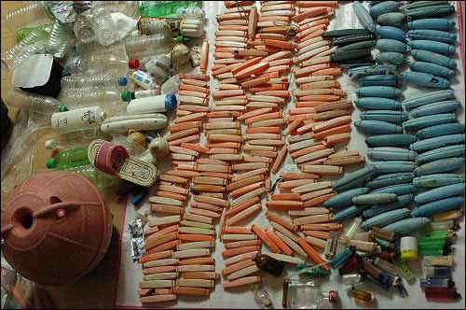
해류를 타고 외국에서 온 쓰레기
해류를 타고 무비자로 들어오는 외국 쓰레기가 연안 쓰레기의 10여%를 차지한다. 반대로 우리나라에서 해류를 타고 다른 나라로 가는 바다쓰레기도 있다.

28-3. 현재 위치
제2전시실

28-4. 스크랩

#29 우리나라 선사시대 수산업
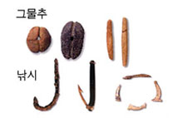

요약 정보
어업은 인류의 역사와 더불어 시작되었다.

29-1. 상세 설명
원시 시대에도 바닷가와 강가에서는 사람들이 조개류나 어류를 잡이 식용으로 했으리라는 것은 쉽게 상상된다. 석기 시대의 조개무지에서는 동물의 뼈나 뿔, 돌이나 조개 껍질 따위로 만든 낚시, 창, 작살 등이 발견되는 것을 미루어, 어업은 인류의 역사와 더불어 시작되었음을 알 수 있다. 지금으로부터 1만 2000년 전 신석기 시대는 기온 상승과 더불어 풍부해진 바다 생물을 잡기 위해 어로 도구들도 다양하게 발달함을 알 수 있다.

29-2. 참고 이미지
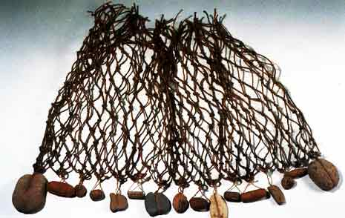
어망

29-3. 현재 위치
제3전시실

29-4. 스크랩

#30 수산자원이란
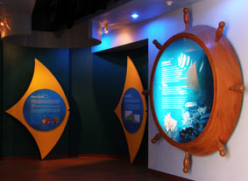
요약 정보
고부가가치의 수산자원 연구가 이루어지고 있다.

30-1. 상세 설명
김, 미역과 같은 해조류의 경우 세계에서 우리나라와 일본만이 식용으로 이용해왔으며, 유럽에서는 해조류를 주로 비료용으로 사용했다. 하지만 이제는 해조류를 포함하여 바다생물에서도 식용으로의 목적 이외에 약리성분을 추출하기 위해 많은 연구를 하고 있다.
통영에서 많이 생산되는 멍게의 비가식 부위인 껍질 부분에서 유용한 식이섬유 추출에 성공하였다.

30-2. 참고 이미지
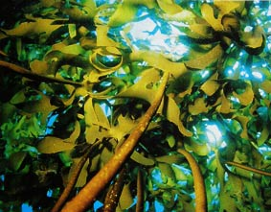
신약개발의 자원이 되는 해조류

30-3. 현재 위치
제3전시실

30-4. 스크랩

#31 빨강오징어
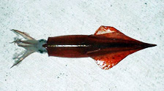
요약 정보
오징어는 불빛에 모여드는 습성이 있는데, 이를 이용하여 배 위에서 불을 밝혀 오징어를 유인한다.

31-1. 상세 설명
빨강오징어는 전세계의 아열대 및 온대해역에 널리 분포한다. 먼 바다에서 밤에는 표층에 많고 낮에는 주로 수심 100~300m에 분포하나 수심 1,500m까지도 분포한다.
오징어는 불빛에 모여드는 습성이 있는데, 이를 이용하여 배 위에서 불을 밝혀 오징어를 유인한다.
어업 방법은 한 가닥의 낚시줄(모릿줄)에 일정한 간격으로 낚시 바늘을 매달아서 어획한다. 빨강오징어는 작은 새우류, 어린 물고기, 작은 오징어류 등을 먹이로 한다.

31-2. 관람 포인트
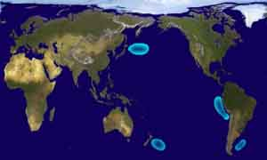
오징어 어장
오징어 버튼을 눌러 원양어업 선단의 조업 위치를 확인한다.

31-3. 현재 위치
제3전시실

31-4. 스크랩

#32 명태
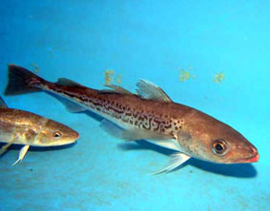
요약 정보
명태는 찬 바다를 좋아하는 냉수성 물고기이다

32-1. 상세 설명
명태가 가장 좋아하는 수온은 3~5℃로 냉수성 물고기이다. 우리나라 동해에서 베링해까지의 아시아 연안 및 베링해에서 캘리포니아까지의 북미 연안에 주로 분포한다. 우리나라 남해와 서해에서는 살지 않는다.
명태는 밤낮에 따라서 수직 운동이 심하며, 어군 분포 상태에 따라 형태가 다른 어구를 사용한다.
대구의 먹이에는 어린 정어리, 멸치, 오징어 등을 먹는다.

32-2. 관람 포인트
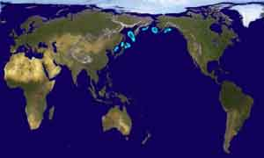
명태 어장
명태 버튼을 눌러 원양어업 선단의 조업 위치를 확인한다.

32-3. 현재 위치
제3전시실

32-4. 스크랩

#33 꽁치
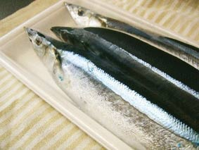
요약 정보

33-1. 상세 설명
꽁치는 아래턱이 위턱보다 더 튀어나와 있으며, 불빛에 모여드는 습성이 있다. 어릴 때는 동물성 플랑크톤을 먹고, 성장함에 따라 부유성 갑각류, 어린 물고기나 알 등을 먹는다.
꽁치는 우리나라 동해와 일본에서 미국 연안에 이르는 북태평양의 온대 해역에 분포한다. 꽁치가 좋아하는 수온은 10~20℃ 사이이다.

33-2. 관람 포인트
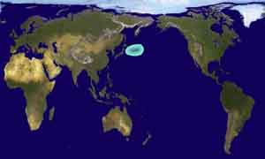
꽁치 어장
꽁치 버튼을 눌러 원양어업 선단의 조업 위치를 확인한다.

33-3. 현재 위치
제3전시실

33-4. 스크랩

#34 다랑어
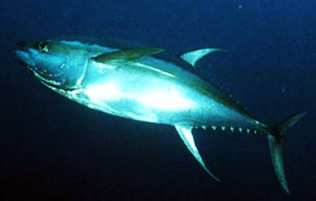
요약 정보
다랑어는 적도 해역에 분포한다.

34-1. 상세 설명
태평양의 다랑어류는 서식 수온 범위에 따라 두 무리로 나눌 수 있다. 첫 번째 무리는 높은 수온(24~28℃)을 좋아하는 황다랑어와 가다랑어이다. 이 어류는 주로 열대의 수온약층 위에 분포하며 그물을 펼쳐서(두릿그물) 잡는다.
다른 무리는 참다랑어, 눈다랑어와 날개 다랑어로 상당히 광온성이며 적수온은 18~20℃이다. 여름에는 고위도 해역까지 회유를 한다. 이 종류는 열대해역에서는 수심 200~250m의 중층에 분포하고 온대해역에서는 표층에 분포한다. 이 어류는 주로 길게 펼친 낚시(주낙)로 잡는다.

34-2. 관람 포인트
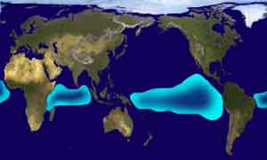
다랑어 어장
다랑어(참치) 버튼을 눌러 원양어업 선단의 조업 위치를 확인한다.

34-3. 현재 위치
제3전시실

34-4. 스크랩

#35 우리나라의 연근해 어류분포도(계절별 분포)
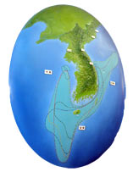
요약 정보
계절별 어류 분포상을 알 수 있다.

35-1. 상세 설명
남쪽의 따뜻한 물(난류)이 남해를 거쳐 동해와 황해로 유입되고, 북상하는 난류세력은 상대적으로 차가운 북한한류, 중국대륙 연안수, 황해저층냉수 등과 만나 수온 전선대를 형성함으로써 다양한 어류들이 서식할 수 있는 환경을 만들어내고 있다.
대부분의 어류들이 겨울에는 남쪽지역에서 월동으로 하고, 봄이 되면서 북상하기 시작하여 여름에는 북쪽지역에서 보낸 후 가을이 되면서 남하하기 시작하는 경향을 보인다.

35-2. 참고 이미지
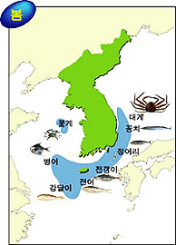
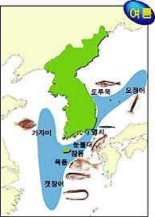
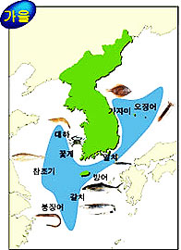
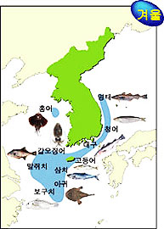
버튼을 눌러 계절별 어류 분포 범위를 관찰해본다.
35-3. 현재 위치
제3전시실
35-4. 스크랩

#36 전통적인 우리 배의 구조
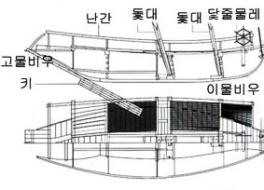
요약 정보
한선은 밑이 편평한 평저선이다.

36-1. 상세 설명
우리나라의 전통적인 배를 한선이라고 부른다. 한선은 배 바닥이 V자형이 아닌 편평한 평저선 구조를 하고 있다. 이는 수 심이 얕고 연안의 암반이 많은 해역에서도 조업과 항해에 유리한 형태이다.

36-2. 참고 이미지
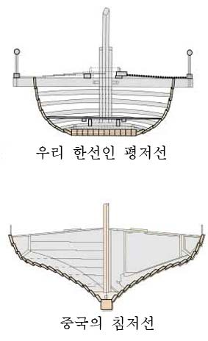
한선과 중국배의 비교

36-3. 현재 위치
제3전시실

36-4. 스크랩

#37 통나무 배
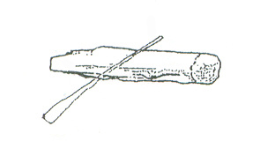
외쪽배
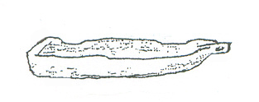
두쪽배
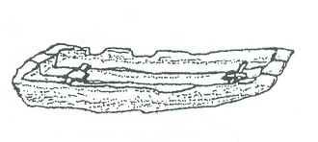
세쪽배

요약정보
통나무를 깎아내어 만든 배이다.

37-1. 상세 설명
우리나라의 통나무 배는 경남 울주에서 발견된 청동기 시대에 그려진 암각화에서 고래잡이 배 3 척을 볼 수 있다. 그리고, 가야시대에 만들어진 통나무 배 모양의 토용과 신라시대의 통나무 배 모양의 토기에서 그 당시의 배 모양을 추정해 볼 수가 있다. 경주 안압지에서 출토된 3쪽으로 된 배도 통나무 배이다.
*통나무 배의 발달 과정이다.
외쪽배 → 두쪽배 → 세쪽배 → 제주도떼배
정동진 토막배 → 거룻배

37-2. 참고 이미지
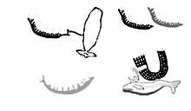
울주 반구대에 새겨진 고래잡이 배

37-3. 현재 위치
제3전시실

37-4. 스크랩

#38 제주도 뗏목배
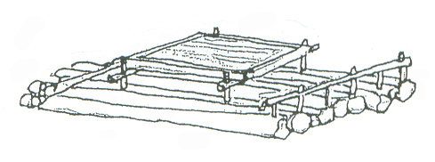
요약 정보
제주도의 전통 어선이다.

38-1. 상세 설명
제주도 뗏목배는 테우, 티우라고도 하며 한선 제작 공법으로 제작되었다. 잘 다듬은 통나무나 모가 진 각목을 5개 내지 8개를 옆구리에 구멍을 파내고 길다란 나무창(가새)을 좌우에서 꿰뚫어 박아 연결한 뗏목배이다. 위에 평상을 설치하였고, 한가운데 돛대를 세우고 돛을 매달기도 하였다. 한라산의 구상나무로 만들었으나 일제시대부터 삼나무로 만들었다.
주로 자리돔잡이, 갈치잡이, 해초채취, 교통수단으로도 활용되었다.

38-2. 참고 이미지
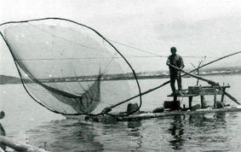
제주도 뗏목배를 타고 조업하는 모습
출전: 한국의 배, 이원식, 대원사, 1990

38-3. 현재 위치
제3전시실

38-4. 스크랩

#39 정동진 토막배
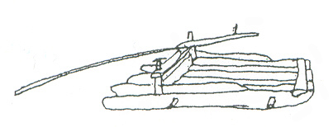
요약 정보
동해안 정동진의 전통 어선이다.

39-1. 상세 설명
정동진 토막배는 동해안에서 해조류, 꽁치를 잡던 뗏목배이다. 토막배는 넝쿨이나 노끈으로 엮어서 만든 뗏목보다는 좀 더 발달한 것으로서 통나무의 옆구리에 네모진 구멍을 파내고 나무창(가새)을 꿰뚫어 박았다. 이러한 만듦새는 한선의 배밑 만듦새와 같으며 평저선의 원조라고 할 수 있다.
오동나무로 만들었으며 사용하는 중에 파손이 되거나 부식되는 것이 있으면 그것만 새것으로 갈았다.

39-2. 참고 이미지
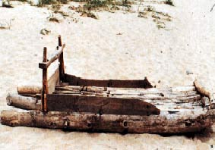
토막배(뗏목배)
출전: 한국의 배, 이원식, 대원사, 1990

39-3. 현재 위치
제2전시실

39-4. 스크랩

#40 거룻배
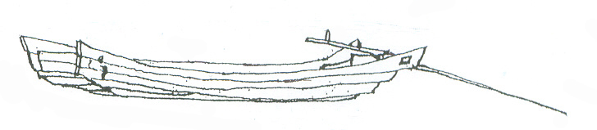
요약 정보
거룻배는 바닷배의 시조이다.

40-1. 상세 설명
거룻배는 배의 갑판과 돛이 없는 밑바닥이 편평한 작은 배이다. 큰 배와 뭍(육지), 어장과 뭍 사이를 오가는 역할을 했다. 노를 저어 움직이는데, 배 앞부분(이물, 선수)은 뾰족하고 배 뒷부분(고물, 선미)은 편평한 것과 전체적으로 직사각형 모양인 것 두 가지가 있다. 조선 초기부터 다용도로 쓰였다. 거룻배는 바닷배의 시조로 야거리, 당두리 → 근대식 목선 → 근대식 동력 목선으로 발달한다.

40-2. 관람 포인트
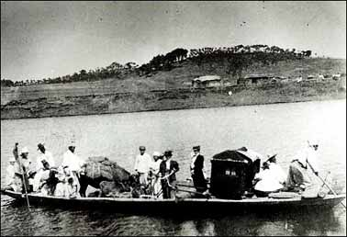
거룻배
출전: 한국의 배, 이원식, 대원사, 1990
배 밑면, 선수, 선미의 형태를 관찰한다.

40-3. 현재 위치
제3전시실

40-4. 스크랩

#41 야거리
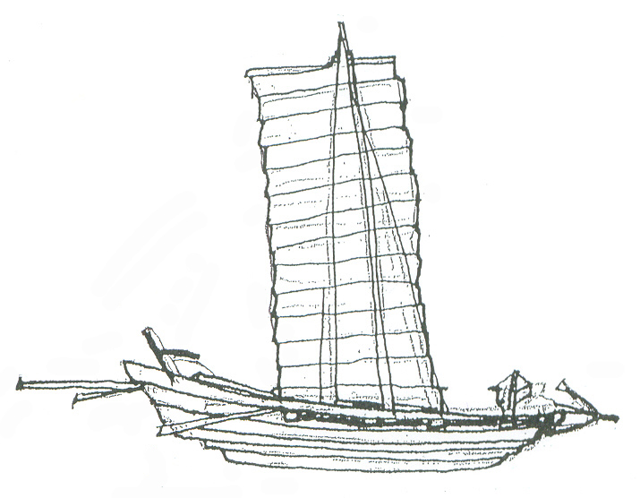
요약 정보
야거리는 배 크기가 10m 이내로 작고, 돛대가 하나인 바닷배이다.

41-1. 상세 설명
야거리는 전체 길이가 10m 이내의 돛대가 하나 달린 작은 배이다. 배의 길이는 4발 반에서 6발, 배의 너비는 1발 반에서 2발 정도이다. 배의 길이: 너비의 평균 비율은 3:1 정도이다. 1발은 양팔을 펴서 벌린 길이(약 156cm)를 말한다.
배 밑이 평평하기 때문에 모래밭에 그대로 앉을 수 있다. 닻줄물레에는 굵은 닻줄이 감겨 있다. 강과 바다를 오가며 사용했다.

41-2. 관람 포인트
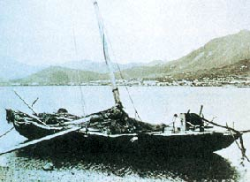
바닷배 야거리
출전: 한국의 배, 이원식, 대원사, 1990
거룻배, 근대식 목선과 전체적인 배 형태를 비교한다.

41-3. 현재 위치
제3전시실

41-4. 스크랩

#42 당두리
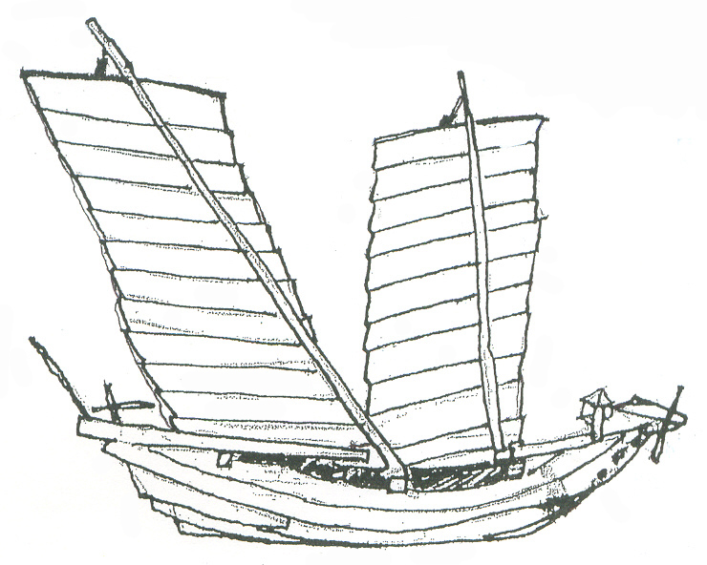
요약 정보
당두리는 배 크기가 약 13m 정도이고, 돛대가 두 개인 바닷배이다.

42-1. 상세 설명
당두리는 길이 약 13m 정도 되며 돛이 두 개(쌍돛 혹은 두대박이)인 배로 조선시대 특산품, 생필품을 운반했던 배이다. 이물(뱃머리)에 큰 닻을 올려놓고 있다. 고물(배 뒷부분)에는 뒤에서 앞쪽 밑으로 내려 꽂는 킷다리가 있다. 돛대의 길이는 배 길이의 1.2배 정도 된다.
밀물을 타고 올라온 배들은 다음 밀물 때까지 짐을 다 실어야 한다. 물이 들어와 배가 뜨면 떠나게 된다.

42-2. 참고 이미지
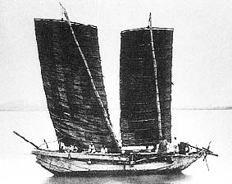
바닷배 당두리
출전: 한국의 배, 이원식, 대원사, 1990

42-3. 현재 위치
제3전시실

42-4. 스크랩

#43 통구밍이 배
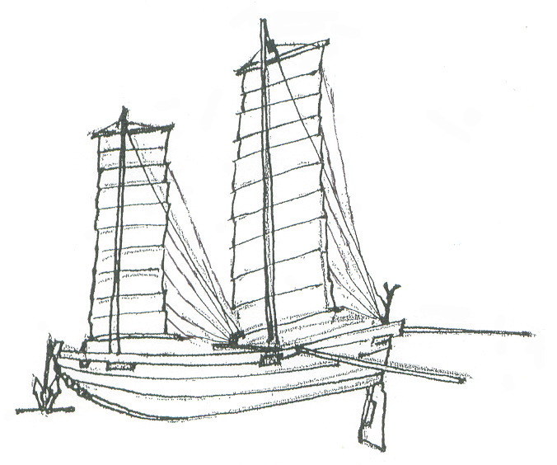
요약 정보
통영의 전통 어선이다.

43-1. 상세 설명
통영의 독특한 어선으로 배 앞부분(이물비우)이 버선코와 같이 폭을 비교적 좁게 만들어 물의 저항을 줄이려고 노력한 흔적을 찾아볼 수 있다. 옛날의 만듦새가 남아 있는 것은 이물비우와 멍에(배전 위에 설치하는 횡량으로, 배 위의 대들보 역할을 하는 것) 그리고 돛과 노뿐이고 나머지는 개량되거나 개조되었다. 고물칸(고물은 배의 뒷부분)에는 뜸으로 지붕을 덮어 햇빛과 비를 피할 수 있다. 지금은 다소 현대화되어 통영 용남면 어촌에서 맥을 잇고 있다.

43-2. 참고 이미지
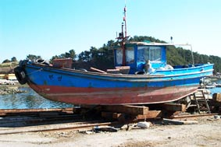
현대화된 통구밍이

43-3. 현재 위치
제3전시실

43-4. 스크랩

#44 가거도 멸치잡이 배
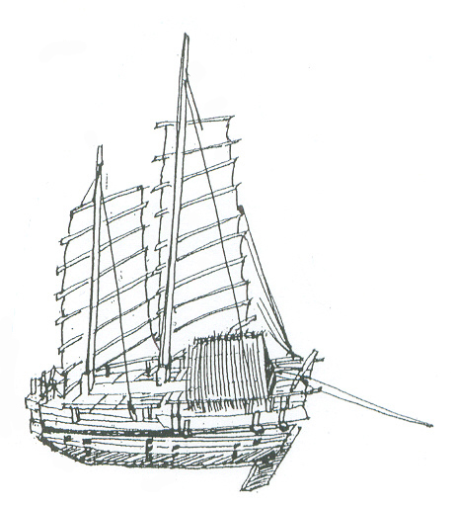
요약 정보
전남 신안군 가거도의 전통어선이다.

44-1. 상세 설명
우리나라 최서남단의 전남 신안군 가거도 지역에서 450여 년 전부터 멸치잡이에 쓰여왔던 전통 어선이다. 현지에서는 ‘목선’이라 부르며 어로작업 이외에 인근해 교통 수단과 화물선으로도 쓰였다.
어로작업은 주로 밤에 이루어지는데 인근 바다에서 횃불을 켜 몰려드는 멸치 떼를 그물로 떠 잡았다. 계절적으로는 봄부터 가을까지 멸치잡이가 이루어졌다.

44-2. 관람 포인트
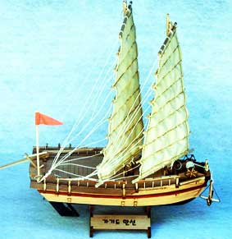
가거도 멸치잡이 배 모형
선미 갑판에 있는 뜸을 찾아 본다.

44-3. 현재 위치
제3전시실

44-4. 스크랩

#45 강화도 곶배
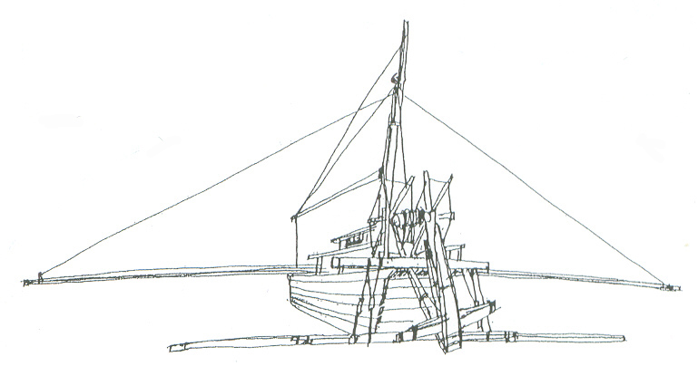
요약 정보
서해안의 새우잡이 배로 일명 멍텅구리 배로 불렸다.

45-1. 상세 설명
배가 이동하는데 필요한 노와 돛이 없어 다른 배가 끌어주어야 갈수 있어서 일명 멍텅구리 배라고도 불렀다. 큰 닻을 박아서 배가 해류에 떠내려가지 않게 한 후 그물을 좌우로 늘어뜨려서 새우를 잡던 배이다. 닻이 선체에 비해 큰 것이 특징인데 이는 썰물과 밀물의 차가 심한 서해안의 특성상 물살의 세기가 센 곳에 배를 고정시키고 조업하기 위해서이다.
정부의 어업구조 조정의 일환으로 1995년을 전후해 모두 정리되었다.

45-2. 관람 포인트
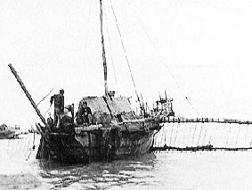
강화도의 고기잡이 곶배
출전: 한국의 배, 이원식, 대원사, 1990
나무 닻과 배의 크기를 비교해 본다.

45-3. 현재 위치
제3전시실

45-4. 스크랩

#46 관매도선
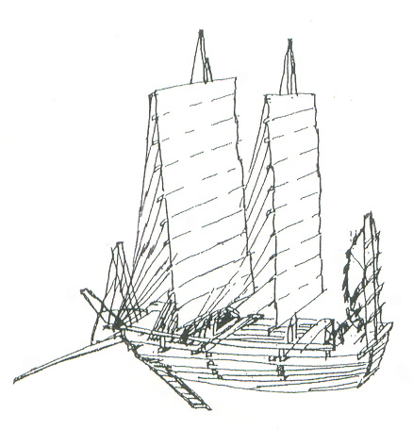
요약 정보
전남 진도군 조도면 관매도의 전통어선이다.

46-1. 상세 설명
전남 진도군 조도면에 속한 관매도 지역에서 사용했던 배로 지금은 도면이 남아 있어 배의 구조와 특징을 살필 수 있습니다.

46-2. 참고 이미지
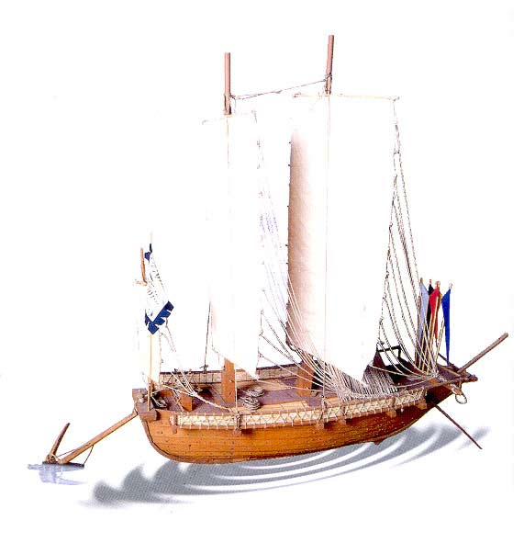
관매도선 모형

46-3. 현재 위치
제3전시실

46-4. 스크랩

#47 원양 참치잡이 배(남지나해 참치 주낙 어선)
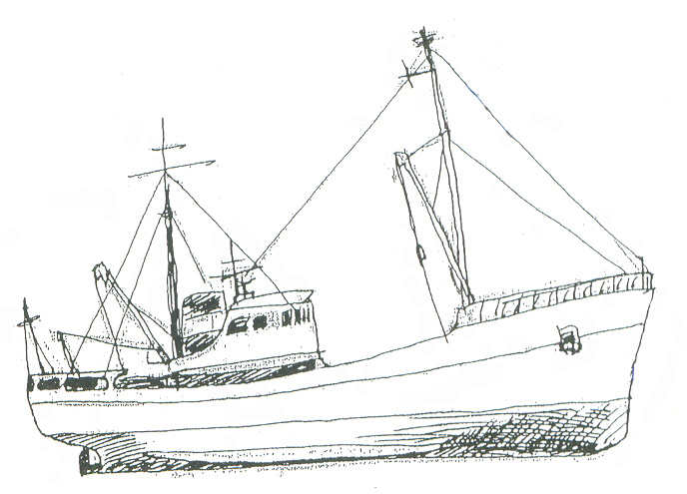
요약 정보
참치잡이용 원양어선이다.

47-1. 상세 설명
다랑어 주낙의 어획 성능은 고기의 유영층과 낚시의 깊이가 얼마나 잘 맞추어지느냐에 따라 좌우된다. 그런데 다랑어의 유영층은 어종에 따라 상당히 다른데, 가령 황다랑어는 표층 가까이에 서식하나 날개다랑어와 눈다랑어는 이보다 깊은 층에 서식한다. 그러나 최대 깊이는 대체로 수온약층에 지배되고, 약층이 뚜렷한 해역에서는 그 위쪽에서만 분포하므로 수온 약층의 깊이를 아는 것이 중요하다.
현재는 연안국들의 200해리 경제 수역 선포와 각 어장의 규제가 강화됨에 따라서 어선 수가 많이 감소하였다.

47-2. 참고 이미지
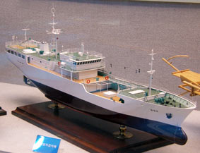
원양 참치잡이 배

47-3. 현재 위치
제3전시실

47-4. 스크랩

#48 원양 명태잡이 배(북태평양 명태잡이 트롤 어선)
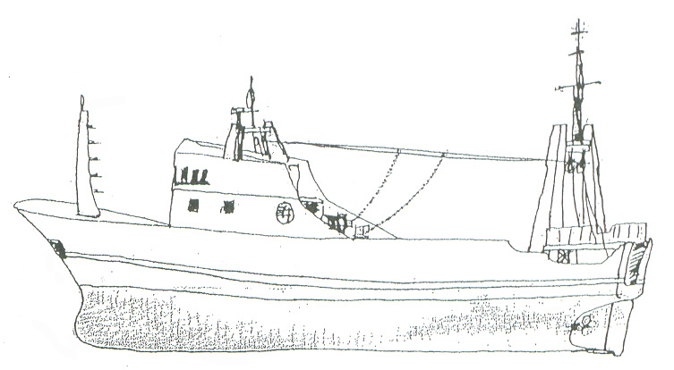
요약 정보
명태잡이용 원양어선이다.

48-1. 상세 설명
트롤 어업은 큰 그물 주머니를 배 뒷부분에 매달아 끌면서 물고기를 잡는 방식이다.
트롤 어업은 투망(그물을 내림)·양망(그물을 올림) 과정이 기계화되고 어선도 대형화되는 등 획기적인 발전을 하였다. 최근에는 저층 어종을 대상으로 하는 저층 트롤뿐만 아니라, 중층의 회유성 어종을 대상으로 하는 중층 트롤도 세계의 여러 어장에서 폭넓게 이루어지고 있다.

48-2. 참고 이미지
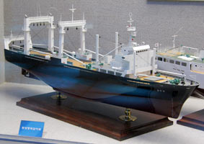
원양 명태잡이 배

48-3. 현재 위치
제3전시실

48-4. 스크랩

#49 가두리 양식
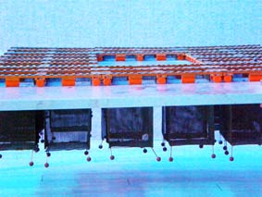
요약 정보
가두리 양식은 그물망 구조물을 바다에 설치하여 물고기를 키우는 방법이다.

49-1. 상세 설명
가두리 양식은 그물망 구조물을 바다에 설치하여 물고기를 키우는 방법이다. 초기 설치 비용이 적고, 단위 면적당 많은 물고기 수를 키울 수 있는 장점이 있다. 반면, 물고기가 병에 걸리면 대처하기가 쉽지 않고, 적조 등 자연 재해에 직접적인 피해를 겪기도 한다. 우리 통영의 가두리 양식장에서 키우는 물고기에는 조피볼락, 참돔, 돌돔, 말쥐치 등이 있다.

49-2. 참고 이미지
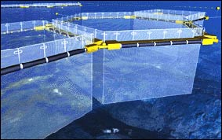
개량된 형태의 가두리 모식도

49-3. 현재 위치
제3전시실

49-4. 스크랩

#50 굴 양식 방법
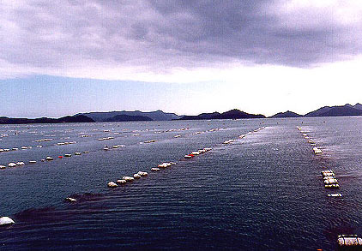
요약 정보
굴 양식 방법에는 뗏목 수하식 양식, 연승 수하 양식, 간이수하 양식 등이 있다.

50-1. 상세 설명
뗏목 수하식 양식은 큰 사각의 뗏목에 굴을 매달아 키우는 방식인데, 지금은 사용하지 않는다.
연승 수하 양식은 긴 가로줄에 부자(스티로폼 부자)를 달아 부력을 만들고, 아래로 굴을 촘촘히 매달아 키우는 방식이다. 현재 우리 통영에서 양식 굴을 키우는 방식이다.
간이수하 양식은 어린 굴을 조간대에 있는 구조물에 매달아 햇빛에 노출시키면서 튼튼하게 단련하는 방식이다. 이렇게 단련을 거친 굴을 바다 한가운데 매달아서 키우면 성장이 좋고 생존율도 높다. 통영의 연안도로를 따라 일주하면 쉽게 볼 수 있다.

50-2. 참고 이미지
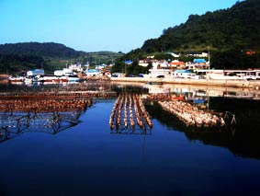
간이수하 양식장

50-3. 현재 위치
제3전시실

50-4. 스크랩

#51 해조류 양식 방법
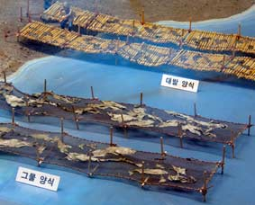
요약 정보
해조류의 광합성을 활용한 양식법이다.

51-1. 상세 설명
뜸발 양식, 대발 양식, 그물 양식은 해조류인 김을 키우는 방식이다. 요즘은 주로 뜸발 양식으로 김을 키우는데, 해조류에게 햇빛을 골고루 노출시킬 수 있는 장점이 있기 때문이다.

51-2. 참고 이미지
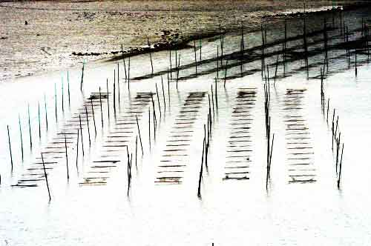
김 양식장(지주식 양식)
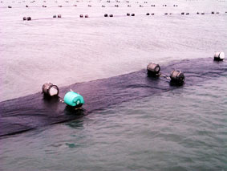
김 양식장(뜸발 양식)

51-3. 현재 위치
제3전시실

51-4. 스크랩

#52 굴 양식 초기 방법들
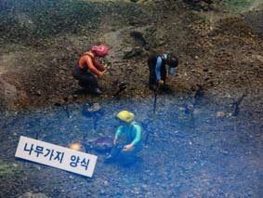
요약 정보
우산 수하 양식, 나뭇가지 양식, 투석 양식 등이 있었다.

52-1. 상세 설명
우산 수하 양식(우산 형태의 간이 구조물 설치), 나뭇가지 양식(소나무 가지를 꺾어 꽂아 둠), 투석 양식(큰 돌을 던져 둠)은 주로 펄로 된 조간대에 설치하여 굴을 키우던 방식으로 현재는 사용하지 않는다. 펄에는 굴이 자라지 않지만, 펄에 나뭇가지나 돌이 있으면 어린 굴 유생이 들러붙어서 자라게 되는데, 이러한 굴의 습성을 이용한 양식 방법이다.

52-2. 참고 이미지
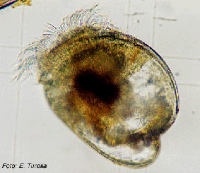
부착하기 전의 어린 굴

52-3. 현재 위치
제3전시실

52-4. 스크랩

#53 불볼락(열기)
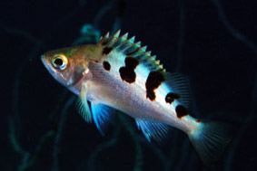
요약 정보
통영에서 겨울철에 주로 잡히는 물고기이다.

53-1. 상세 설명
볼락과 유사한 형태이지만 전체적으로 약간 황적색을 띠며 옆줄 위쪽에 5개의 갈색 반점이 특징이다. 볼락보다는 조금 깊은 수심(30~150m)에 떼를 지어 서식하며 동·남해의 바위가 있는 곳에 많다. 새끼를 낳는 난태생이다.
성격이 온순하며 먹이 적응을 잘 하는 물고기이다.
특히 통영 사람들이 좋아하는 물고기 중 하나이다.

53-2. 관람 포인트
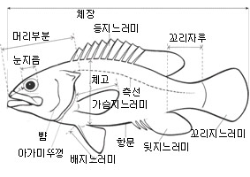
각 부위 명칭
몸의 각 명칭에 대해 알아본다.
(등지느러미, 가슴지느러미, 배 지느러미, 뒷지느러미, 꼬리지느러미, 아가미 뚜껑)

53-3. 현재 위치
기획 전시실 수족관 -1

53-4. 스크랩

#54 조피볼락
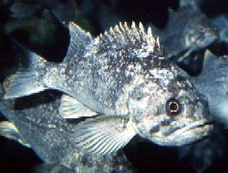
요약 정보
흔히 우럭으로 불리는 통영의 대표적 양식 어종이다.

54-1. 상세 정보
연안의 바위가 있는 곳에서 살고 있는데, 몸 색깔 역시 주위의 바위 색깔과 비슷한 보호색을 띠고 있다. 영어로는 rockfish라고 하는데, 바위와 비슷한 색깔을 띠고 있어서 붙어진 이름이다.
조피볼락은 12월쯤에 암컷의 몸에 성숙한 수컷의 정자를 받는다. 이때 암컷의 난자는 미성숙되었기 때문에 바로 수정되지 않고 암컷의 몸에 수컷의 정자를 보관하고 있다. 이듬해 4월경 난자가 성숙되면 비로소 수정을 하고 몸 속에서 새끼를 부화시켜 몸 밖으로 내보내게 된다(난태생어).

54-2. 관람 포인트
어릴 때는 무리 지어 활발하게 유영하다가 성장하면서 특히 어미가 되어 산출기가 되면 그늘진 곳을 찾는다.

54-3. 현재 위치
기획 전시실 수족관 -1

54-4. 스크랩

#55 참돔
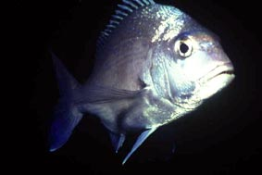
요약 정보
소리에 민감한 물고기이다.

55-1. 상세 설명
몸은 측편된 타원형이며 체색은 전체적으로 붉은색을 띠며 배는 담홍색이다. 등 쪽에 작은 코발트색 반점이 산재해 있고 살아 있을 때는 배지느러미도 옅은 코발트 빛을 띤다.
수심 20~150m인 바다에서 서식하며 봄철에 산란하고 겨울철에는 월동장으로 이동한다.
참돔은 다른 물고기에 비해 소리에 민감한 종이다. 같이 있는 다른 물고기보다 관람객들의 소리에 민감한 반응을 보인다.

55-2. 관람 포인트
물고기 콧구멍을 찾아본다.
물고기에는 눈과 입 사이의 양쪽에 두 개씩의 조그만 구멍이 있다. 즉, 물고기의 콧구멍은 네 개이다. 양쪽에 앞 뒤로 물이 들어오는 전비공과 물이 나가는 후비공이다. 전비공으로 들어온 물이 후비공으로 나가는 중간에 냄새를 감지하는 세포가 있어 후각 기능을 한다.

55-3. 현재 위치
기획 전시실 수족관 -1

55-4. 스크랩

#56 범돔
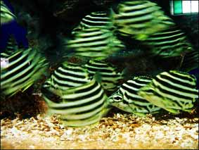
요약 정보
범 무늬를 닮아 범돔이라 한다. 실제로는 나비고기에 속한다.

56-1. 상세 설명
나비고기(butterfly)에 속하는 물고기로 아열대성 물고기로, 범 무늬를 닮은 옷을 입고 있어서 범돔이라 한다. 노란색 바탕에 다섯 줄의 비스듬한 검정 세로띠가 아름다운 물고기이다.
무리 지어 다니기를 좋아하고 성격이 온순하다.
기분이 좋으면 밝은 노란색을 띠며, 스트레스를 받고 있으면 짙은 색을 띤다.
상처 부위의 재생력이 좋아서 눈을 제외한 전 부분이 빠르게 재생한다.

56-2. 관람 포인트
몸 색깔로 범돔의 기분을 알아본다.
*밝은색: 건강하고 기분 좋음,
*어두운색: 건강이 나쁘고 스트레스 받음

56-3. 현재 위치
기획 전시실 수족관 -2

56-4. 스크랩

#57 자리돔
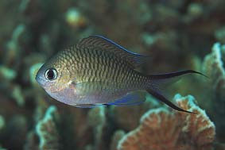
요약 정보
자리돔은 아열대성 어류인데, 지구온난화의 영향으로 통영 연안에도 많이 분포한다.

57-1. 상세 설명
살아있을 때는 등지느러미가 끝나는 부분 가까이에 흰색 점이 있다. 연안의 암초 지대에 떼를 지어 살며 여름철에 돌에 산란하고 어미가 이를 지키는 습성이 있다.
자리돔은 원래 따뜻한 제주 연안에서 많이 잡히던 물고기인데, 지구 온난화의 영향으로 1990년대 초반부터 우리 통영 연안에도 많이 잡히는 물고기이다.
취급 시에 비늘이 떨어지면 금방 죽으므로 조심해서 다루어야 한다.

57-2. 관람 포인트
지구 온난화를 알려주는 메신저로 통영 연안에 와 있는 제주도가 고향인 물고기이다. 이처럼 유영할 수 있는 생물은 수온 변화에 따라 적정 수온을 찾아 이동할 수 있다. 그러나 부착생활을 하는 해조류는 이동을 하지 못하여 수온 상승에 적응하지 못한다. 이러한 결과로 갯녹음 현상으로 불리는 바다의 사막화가 진행된다. 우리의 생활 활동이 전 지구 생물에 영향을 미치고 있음을 알 수 있다.

57-3. 현재 위치
기획 전시실 수족관 -2

57-4. 스크랩

#58 볼락
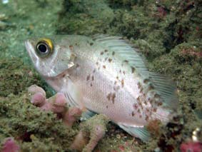
요약 정보
통영 바다목장에 많이 서식하고 있는 물고기 중 하나이다.

58-1. 상세 설명
야행성이 강한 종으로 눈이 크다. 전체적으로 갈색을 띠고 몸 옆에 뚜렷하지 않는 갈색 가로 무늬가 있다. 연안 암초 밭에 10~20마리씩 떼를 지어 살며 겨울에 새끼를 낳는 난태생어로, 경남지방에 자원량이 많아 경남도어로 지정된 어종이다.
전장 6cm 정도가 되면 저서 생활을 시작하고, 어미가 되면 새우류, 갯지렁이류, 작은 어류 등을 먹는다.

58-2. 관람 포인트
야행성 물고기인 볼락이 인공 수족관에서 낮에는 어떤 모습으로 적응하고 있는지 관찰해 본다.

58-3. 현재 위치
기획 전시실 수족관 -2

58-4. 스크랩

#59 어린 혹돔
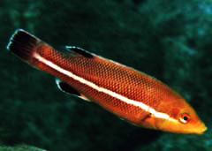
요약 정보
어린 혹돔은 어른 혹돔과 모습이 다르다.

59-1. 상세 설명
혹돔은 성장하면서 특히 숫컷의 경우 이마가 불룩하게 튀어나와서 붙여진 이름이다. 하지만 어릴 때는 어른 혹돔과 다른 모습을 하고 있다. 몸 옆으로 하얀 줄무늬가 있고 지느러미 끝 부분에도 하얀 무늬가 있다. 그래서 관상가치가 있는 물고기이기도 하다.
양 턱에는 굵고 강한 송곳니가 줄지어 있어 소라, 고둥 등을 부수어 먹는다. 낮에 활동하다가 밤이면 바위틈이나 굴 속에서 잠을 잔다.
우리 통영에서는 엥이(앵이)라고도 한다.

59-2. 참고 이미지
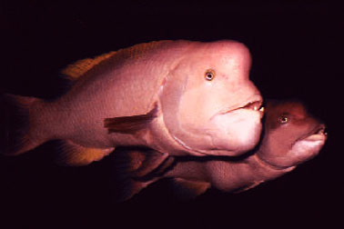
산란기의 혹돔 수컷과 암컷(왼쪽부터)

59-3. 현재 위치
기획 전시실 수족관 -2

59-4. 스크랩

#60 쥐노래미
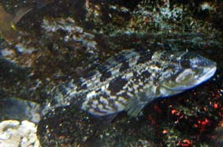
요약 정보
낚시에 잡히는 노래미는 대부분 쥐노래미이지만 일반적으로 노래미로 통칭된다.

60-1. 상세 설명
쥐노래미는 몸통에 5개의 옆줄을 가지지만 노래미는 하나의 옆줄을 갖는다. 그리고 쥐노래미의 꼬리 지느러미가 안쪽으로 오목한 느낌이 드는 반면에 노래미는 밖으로 볼록하다. 수산시장에서 간혹 유난히 몸이 노란 쥐노래미를 볼 수 있는데, 이는 산란기에 어린 새끼를 보호하는 수컷이다. 임무가 끝나면 원래의 몸 색으로 전환된다.

60-2. 관람 포인트
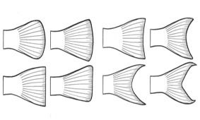
꼬리지느러미의 여러 형태
옆줄의 수와 꼬리 지느러미의 모양으로 쥐노래미와 노래미를 구별해 본다.

60-3. 현재 위치
기획 전시실 수족관 -2

60-4. 스크랩

#61 붉바리
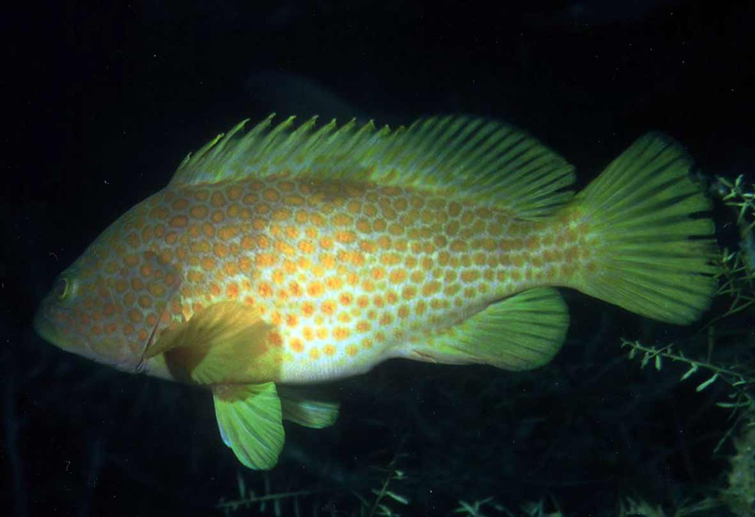
요약 정보
몸에 주홍색 점이 많은 아열대성 물고기이다.

61-1. 상세 설명
몸 전체에 주홍색의 작은 점이 산재하며 등지느러미 기부에 검은색 반점이 특징이다. 입술이 두껍고 아래턱이 위턱보다 약간 길다. 따뜻한 제주 연안에서 주로 잡히던 물고기였으나, 이제는 통영의 어시장에서도 살아있는 붉바리를 어렵지 않게 볼 수 있다.

61-2. 관람 포인트
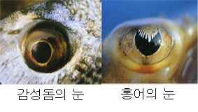
물고기의 눈
눈 색깔을 다른 물고기와 비교하면서 관찰해 본다.

61-3. 현재 위치
기획 전시실 수족관 -3

61-4. 스크랩

#62 돌돔
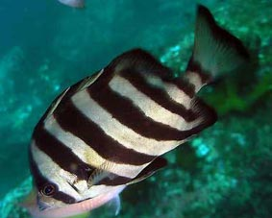
요약 정보
갯바위의 제왕

62-1. 상세 설명
어릴 때는 노란색 몸에 뚜렷한 7줄의 검은색 가로띠가 있으나 성장함에 따라 점차 몸 전체가 검은색을 띠게 된다. 육식성 물고기로 이빨이 새 부리 모양으로 단단하게 되어 있어 소라, 고둥, 성게 등을 부수어 먹을 수 있다. 연안의 암초지대에 살며 따뜻한 바다를 좋아한다.

62-2. 관람 포인트
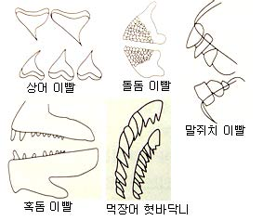 물고기의 이빨
돌돔의 이빨을 다른 물고기의 이빨과 비교하여 관찰하여 육식성 물고기의 이빨 특징을 이해한다.

62-3. 현재 위치
기획 전시실 수족관 -3

62-4. 스크랩

#63 헬멧형 열대 해수어 수조 - 1
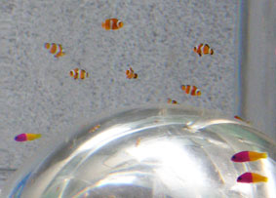
요약 정보
주제: 봄이 오는 소리

63-1. 상세 설명
봄에 피어나는 꽃 색깔인 노란색이나 붉은색 계열의 열대 해수 관상어를 수용하여 전시하였다.
*전시 어종(퍼큘라 크라운, 토마토 크라운, 로얄 도티 백, 펜더 그루퍼 등)

63-2. 참고 이미지
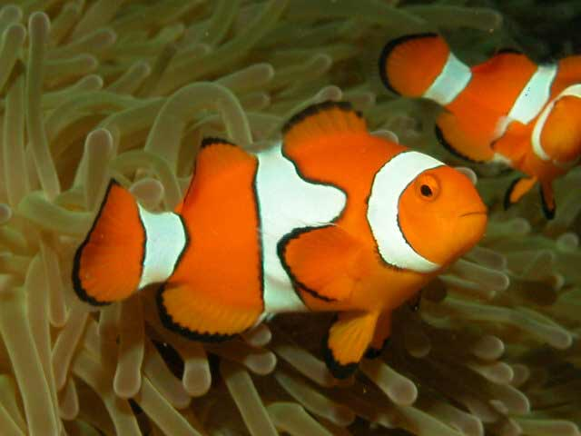
퍼귤라 크라운 피쉬(니모)
니모로 잘 알려져 있는 물고기로 말미잘과 공생을 한다.

63-3. 현재 위치
기획 전시실 헬멧형 열대 해수어 수조 -1

63-4. 스크랩

#64 헬멧형 열대 해수어 수조 2
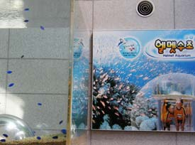
요약 정보
주제: 바다의 꿈

64-1. 상세 설명
푸른색 계열의 블루담셀(파랑돔)를 수용하여 우리 통영 바다에도 어린 물고기들이 많이 노닐기를 바라는 뜻에서 전시하였다.
*전시 어종(블루담셀)

64-2. 관람 포인트
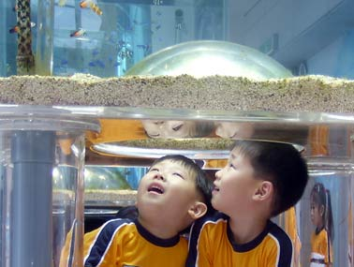
헬멧 수조에서
헬멧 밑에서 바다 밑에 들어간 느낌을 가져 보세요.

64-3. 현재 위치
기획 전시실 헬멧형 열대 해수어 수조 -2

64-4. 스크랩

#65 대형 실린더형 열대 해수어 수조
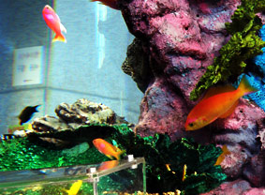
요약 정보
주제: 함께 살아요

65-1. 상세 설명
열대 해수어는 선명한 색깔과 화려한 무늬 등 형형색색 아름다운 자태로 해저의 아름다운 신비의 세계를 연출한다. 특히 열대 해수어는 다른 종 혹은 같은 종끼리 텃새를 하는 특징을 보이기도 한다. 이러한 점을 고려하여 서로 어울릴 수 있는 열대어를 선택하여 아름다운 열대 산호바다를 전시하였다.

65-2. 참고 이미지
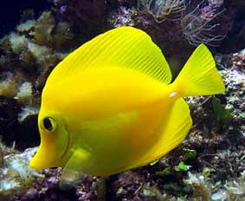
엘로우 텡
하와이에서 서식하는 종으로 잡식성이고 온순하다.
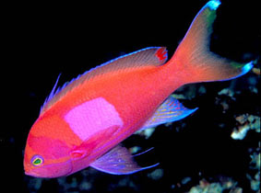
수퀘어 안티아스
몸에 네모로 된 무늬가 있는 수컷이다.

65-3. 현재 위치
기획 전시실 대형 실린더형 열대 해수어 수조

65-4. 스크랩

#66 환도상어
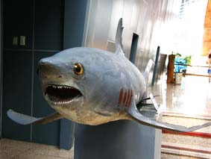
요약 정보
꼬리 지느러미가 칼처럼 길어서 환도상어

66-1. 상세 설명
꼬리 지느러미의 긴 축이 둥근 칼처럼 길게 생겼다하여 환도 상어라고 한다. 환도 상어는 빠른 몸놀림으로 오징어나 다른 물고기 떼 한복판으로 쳐들어가서 긴 채찍처럼 생긴 꼬리로 먹이를 때려서 기절시킨다. 이런 특이성 때문에 환도 상어를 잡는 먼 나라 어부들은 입이 아닌 꼬리가 그물에 걸려 있는 것을 종종 목격한다고 한다.

66-2. 관람 포인트
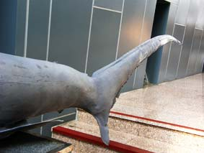
환도상어의 꼬리 지느러미
각 지느러미 명칭을 알아본다.
상어 종 구별하는 방법
- 이빨의 형태: 정삼각형에 가까운지 혹은 길쭉한 삼각형인지
- 가슴 지느러미의 형태와 시작 위치
- 등지느러미의 형태와 시작 위치
- 전체적인 체형
- 몸 색깔

66-3. 현재 위치
기획 전시실 박제품

66-4. 스크랩

#67 청상어
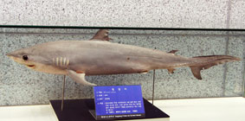
요약 정보
“노인과 바다”의 상어

67-1. 상세 설명
눈은 검고 둥글고 순막(물고기의 눈꺼풀)이 없다. 이빨은 송곳처럼 뾰족하고, 가장자리는 톱니 모양이 거치가 없고 매끈하며, 먹이를 잡는데 용이하도록 안쪽으로 휘어져 있다. 등은 파란색이고, 배는 흰색이다.
난태생이며, 한 배에 출산 개체 수는 4~16마리이다. 수심 0~150m의 따뜻한 바다에 주로 서식하지만, 수온 16℃ 이하에서 잡히기도 한다. 헤밍웨이의 소설 ‘노인과 바다’에 등장하는 주인공이다.

67-2. 관람 포인트
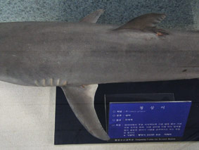
청상어의 지느러미
각 지느러미의 시작점을 환도상어와 비교하여 관찰해본다.

67-3. 현재 위치
기획 전시실 박제품

67-4. 스크랩

#68 백악상어(백상아리)
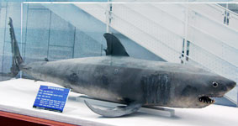
요약 정보
영화 “죠스”의 상어

68-1. 상세 설명
난태생으로, 한 배에 7~9마리를 출산한다. 먹이로 물개, 바다사자, 돌고래 등의 해산 포유류와 상어류, 가오리류, 경골어류 및 무척추동물을 먹는다.
상어의 비늘은 방패 모양을 하고 있어서 방패비늘이라고 한다. 이 방패비늘에 있는 약간의 홈이 물 속에서의 유영 속도를 높인다하여 마찰을 줄여야 하는 전신 수영복과 비행기 동체 표면에 응용되고 있다.

68-2. 관람 포인트
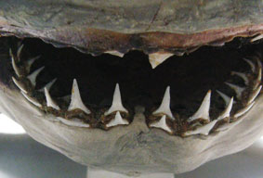
백악상어의 이빨
백악상어의 이빨과 각 지느러미가 시작되는 위치를 관찰해본다.
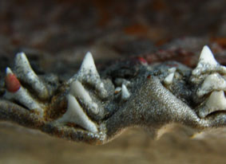
환도상어의 이빨

68-3. 현재 위치
기획 전시실 박제품

68-4. 스크랩

#69 용치놀래기
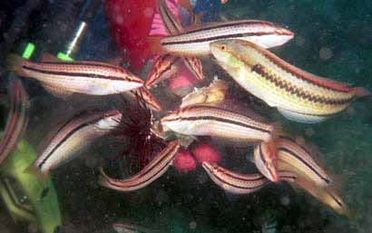
요약 정보
어려서는 암컷, 자라서는 수컷으로 성전환하는 물고기이다.

69-1. 상세 설명
지구상에는 약 2만 여종의 물고기 중 약 400여 종이 성전환을 한다. 어려서는 수컷, 자라서는 암컷으로 성전환 혹은 반대의 경우도 있다.
물고기는 번식 기능을 강화시키기 위해 유전자 프로그램에 의해 성 전환을 한다. * 수컷 ➔ 암컷: 감성돔, 까지양태 등
* 암컷 ➔ 수컷: 용치놀래기, 황돔, 능성어 등

69-2. 관람 포인트
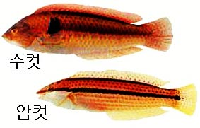
용치놀래기의 암수
*용치놀래기 암컷: 적색이 강하고 몸통 중앙에 흑갈색 띠가 있음
*용치놀래기 수컷: 가슴지느러미 뒤쪽에
청색 바탕에 큰 흑색 반점이 있고, 몸통
중앙에 폭넓은 담갈색 띠가 있음

69-3. 현재 위치
기획 전시실 박제품

69-4. 스크랩

#70 넙치
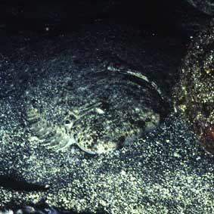
요약 정보
앞에서 보았을 때 눈이 왼쪽으로 몰려 있으면 넙치, 오른쪽이면 가자미.

70-1. 상세 설명
넙치는 물 속에 정자와 난자를 방출하여 수정시키는 체외 수정을 한다. 수정란은 대개 2~3일 후에 부화한다. 부화한 후 처음에는 다른 물고기처럼 양쪽에 눈이 있다가 부화 후 35일 정도 되면 오른쪽에 있는 눈이 왼쪽으로 돌아가고 체형도 편평해지면서 바닥에 착저를 하게 된다. 이러한 변태 과정은 올챙이에서 개구리로의 변태 과정과 마찬가지로 갑상선 호르몬의 작용에 의해 이루어진다.

70-2. 관람 포인트
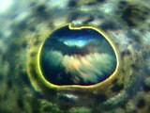
넙치의 눈
앞에서 보았을 때 눈이 왼쪽으로 몰려 있는지 오른쪽으로 몰려 있는지 확인해본다.

70-3. 현재 위치
기획 전시실 박제품

70-4. 스크랩

#71 한치
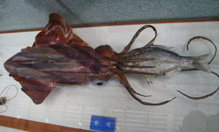
요약 정보
한치의 표준명은 화살 오징어이다.

71-1. 상세 설명
표준어로 화살 오징어라고 하는 한치는 다리가 짧아 한치(3cm)밖에 안된다고 하여 한치 혹은 한겨울 추운 바다에서도 잡힌다고 하여 찰(察)자를 써서 한치라고도 전해지고 있다. 우리나라에서는 강원도 일부 지역과 제주도 근해에서 잡히고 있으나 강원도 산은 몸체가 길고 희며 두께가 얇은 반면 제주도산은 몸체가 짧고 붉은색을 띄며 두께가 두꺼운 것이 특징이다.

71-2. 참고 이미지
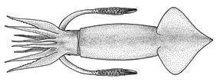
화살 오징어(한치)
오징어는 지느러미가 삼각형 모양이며 한치는 마름모꼴이다.

71-3. 현재 위치
기획 전시실 박제품

71-4. 스크랩

#72 산갈치
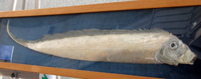
요약 정보
산갈치는 깊은 바다에 사는 심해성 물고기이다.

72-1. 상세 설명
심해성 어류인 산갈치의 학명 (Regalecus glesne)은 “황제의 허리띠”라는 의미를 지니고 있다. 이름의 유래는 산 위의 별 혹은 밤하늘이 별이 물고기가 되었다 하여“산(山)갈치”, 산처럼 크다 하여 산갈치, 그리고 죽어서 산 근처 바닷가에서 많이 발견된다 하여 산갈치 등 다양하며 전설이 많은 물고기이다. 산갈치와 같은 희귀 어류가 가끔 등장하는 이유는 강한 상승 조류에 휩쓸려 올라오기 때문이다. 보름은 산에서 보름은 바다에서 살면서 산과 바다 사이를 날아다닌다 하여 우리 조상들이 신성시 했다.

72-2. 참고 이미지
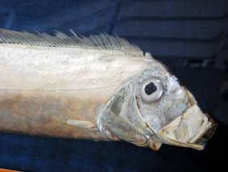
산갈치

72-3. 현재 위치
기획 전시실 박제품

72-4. 스크랩

#73 해양동물의 나이테
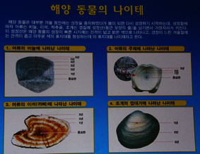
요약 정보
변온동물인 해양동물에서 나이테를 관찰할 수 있다.

73-1. 상세 설명
해양동물의 변온동물로서 체온을 바다 수온과 비슷하게 유지한다. 서식 수온의 변화에 따라 성장이 다른 해양동물은 나무처럼 계절의 변화 따른 성장선(나이테)를 형성한다. 이러한 나이테를 물고기의 비늘, 척추골, 이석 및 패류의 껍데기에서 볼 수 있다.
하지만 성장선 형성에는 광주기, 먹이, 생리적인 리듬, 산란, 스트레스 등도 영향을 미치므로 이러한 것과는 구분해야 한다. 이러한 이유로 해서 비늘, 이석, 척추골, 패류의 껍데기 등을 비행기의 비행 기록을 간직하는 블랙박스에 비유할 수 있다.

73-2. 관람 포인트
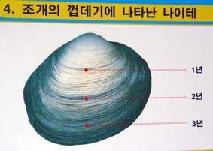
조개 껍데기 나이테
비늘, 척추골, 이석 및 패류의 껍데기 등의 전시물의 나이를 추정해 본다.

73-3. 현재 위치
기획 전시실

73-4. 스크랩

#74 수염고래류의 뼈
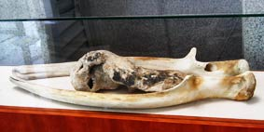
요약 정보
수염고래류는 바닷물 속의 플랑크톤을 걸러서 먹는 고래류를 총칭한다.

74-1. 상세 설명
수염고래류는 발생 초기에는 잇몸 속에 미세한 이빨이 있으나 태어난 후에는 없어진다. 대신 위턱의 잇몸에서 각질의 수염이 자라게 된다. 이 수염은 태어날 때는 불완전하나 젖을 먹는 동안 형태적으로나 기능적으로 완전해진다. 수염고래류는 긴수염고래, 참고래, 대왕고래, 혹등고래, 귀신고래, 밍크고래 등이다.
전시된 뼈는 오래되어서 화석화 된 수염고래의 뼈이다.

74-2. 참고 이미지
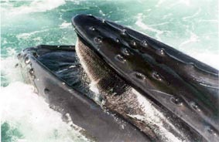
수염고래
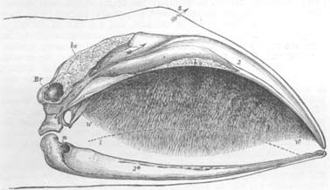수염고래의 턱뼈

74-3. 현재 위치
기획 전시실 고래 화석

74-4. 스크랩

#75 이빨고래류의 뼈
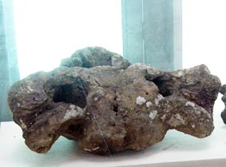
요약 정보
이빨고래류는 육식성 고래류를 총칭한다.

75-1. 상세 설명
수염이 없고 대신 이빨이 있다. 이빨은 원뿔 모양의 똑 같은 것이 위아래의 양 턱 또는 아래턱에만 난다. 콧구멍은 좌우의 것이 합쳐져 1개로 되어 있다. 성질이 사납고, 튼튼한 이빨로 어류, 오징어, 그리고 때로는 다른 바다 짐승까지 잡아 먹는다. 이빨고래류에는 향고래, 망치고래, 범고래, 돌고래 등이다.
전시된 뼈는 오래되어서 화석화 된 이빨고래의 뼈이다.

75-2. 참고 이미지
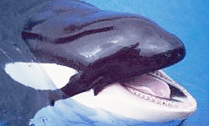
이빨고래인 범고래

75-3. 현재 위치
기획 전시실 고래 화석

75-4. 스크랩

#76 상괭이 돌고래
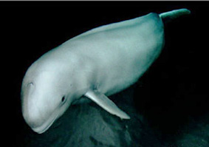
요약 정보
우리나라의 가장 일반적인 종류이다.

76-1. 상세 설명
살아있을 때 몸체는 주로 회백색이다. 갓
태어났을 때는 흑색이다가 성장함에 따라 흑갈색으로 점차 변하고 회백색이 된다. 죽으면 흑색으로 변한다. 등지느러미가 없는 것이 특징이다. 아래위턱 좌우에 16~18개의 작은 이빨이 있다.
체장은 최대 2M이며 수컷이 암컷보다 약간 크다. 수명은 최고 약 25년이다. 육식과 초식을 같이하는 잡식성이다.
우리 통영 바다에서 가끔씩 그물에 걸려 올려오거나 죽어서 파도에 떠밀려오는 고래의 거의 대부분 상괭이 돌고래이다.

76-2. 참고 이미지
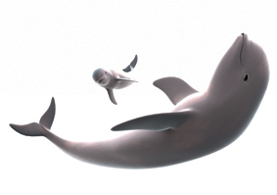
상괭이 돌고래

76-3. 현재 위치
기획 전시실 박제품

76-4. 스크랩

#77 갯장어
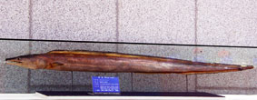
요약 정보
이빨이 잘 발달한 물고기이다.

77-1. 상세 설명
갯장어(이장어, 일본어로 하모)는 여름철 보양식품으로 잘 알려져 있다. 우리 수산과학관에 박제되어 있는 갯장어를 눈높이를 낮추어 보면 위, 아래 이빨 외에 입 천정에 난 날카로운 이빨을 보실 수 있는데, 입천정니이다. 입천정니는 송어류에도 발달되어 있는데, 한 번 씹은 먹이가 나오지 않도록 한다.

77-2. 관람 포인트
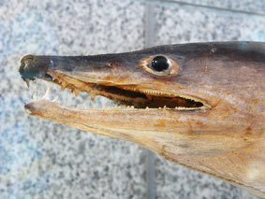
갯장어의 이빨
눈 높이를 낮추어 입천정니를 관찰해 본다.

77-3. 현재 위치
기획 전시실 박제품

77-4. 스크랩

#78 잠수기 펌프
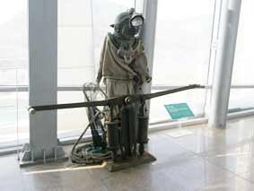
요약 정보
물 밑에서 작업하는 잠수부에게 공기를 공급하는 장치이다.

78-1. 상세 설명
잠수부와 연결된 긴 호스를 통해 배 위에서 시소처럼 생긴 공기 공급기를 저어서 공기를 공급하여 물 밑에서 잠수부가 오랫동안 작업이 가능하게 도와주는 장치이다. 배 위에서 저어 줄 때는 잠수부가 호흡하는 속도에 맞추어서 해 주어야 한다. 지금은 손으로 젖어 주는 잠수기 펌프 대신 기계로 자동 공급한다.

78-2. 관람 포인트
양쪽에 서서 잠수기 펌프를 이용해 공기를 공급해본다. 펌프를 저어 주되 사람이 호흡하는 속도에 맞추어야 밑에서 작업하는 잠수부가 편하게 작업을 할 수 있다.

78-3. 현재 위치
2층 제4전시실

78-4. 스크랩

#79 터치풀 수조
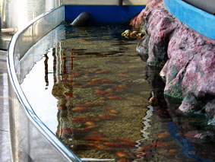
요약 정보
직접 만져 볼 수 있는 코너이다. 단, 조심스럽게 다루어 생물이 다치지 않게 한다.

79-1. 상세 설명
우리 바다에 있는 바다 생물들을 직접 만져 볼 수 있는 체험형 수조이다. 단, 함부로 만져서 생물의 생명을 위협하는 행동을 자제한다.
별불가사리는 아무르불가사리와 함께 발이 5개이다. 불가사리는 재생력이 강해서 발을 떼어내어도 시간이 지나면 재생한다. 먹이인 조개를 사냥할 땐 여러 팔을 이용하여 조개의 패각이 열릴 때까지 잡아 당겨서 조개가 힘을 잃으면 불가사리는 입으로부터 자신의 위를 돌출시켜 조개의 열린 패각 내부로 밀어 넣고 그 자리에서 내용물을 소화시킨다.

79-2. 관람 포인트
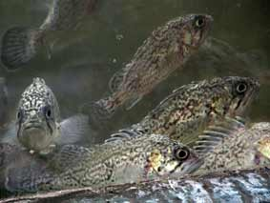
조가비형 터치풀 수조의 어린 조피볼락
불가사리, 멍게, 개불, 키조개, 고둥 등 우리 통영에 있는 바다 생물을 직접 관찰해본다.

79-3. 현재 위치
2층 제4전시실

79-4. 스크랩

#80 조력발전이란
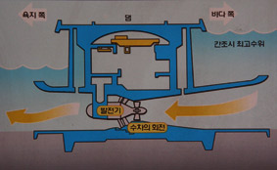
요약 정보
밀물과 썰물의 흐름을 이용하여 발전하는 것이다.

80-1. 상세 정보
조석(밀물과 썰물)으로 인한 해수의 운동을 이용하여 발전을 하는 것으로 만조 때는 해수를 댐을 통하여 저수지에 모으고, 썰물 때 반대로 한꺼번에 흘러내리는 힘을 이용하여 터빈을 돌려 발전하는 원리이다. 현재는 세계에서 유일하게 프랑스 랑스강 입구에 설치되어 있다.

80-2. 참고 이미지
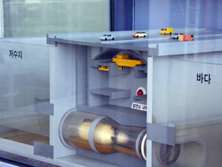
조력발전 모형
버튼을 눌러 조력발전의 원리를 이해한다.

80-3. 현재 위치
2층 제4전시실

80-4. 스크랩

#81 파력발전이란
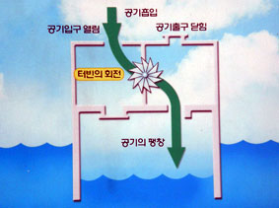요약 정보
파도를 이용하여 발전하는 것이다.

81-1. 상세 설명
거친 파도가 몰아치는 해안에 방파제를 만들고, 파도에 의해 상하운동을 하는 뜸을 장치하여, 뜸의 상하운동을 회전운동으로 바꾸어 발전기를 돌리는 것이다.

81-2. 관람 포인트
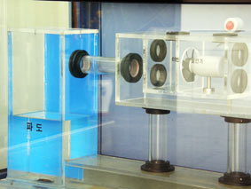
파력발전 모형
버튼을 눌러 조력발전의 원리를 이해한다.

81-3. 현재 위치
2층 제4전시실

81-4. 스크랩

#82 통영의 수산업
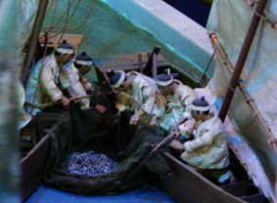
요약 정보
통영은 천혜의 조건으로 수산 1번지이다.

82-1. 상세 설명
통영은 리아스식의 긴 해안선과 151개의 섬 사이로 대륙붕이 발달해 있다. 수심은 육지와 섬 주변은 10-20m 정도로 얕고 외해로 나갈수록 깊어지나 50m를 넘지 않는다. 또한 난류의 영향으로 연중 적당한 수온이 유지된다. 이와 더불어 풍부한 영양염류로 먹이생물이 되는 플랑크톤이 풍부하여 바다생물이 산란이나 월동을 위한 최적의 서식 조건을 갖추고 있다. 또한 미국 FDA로부터 어패류 생산 지정 해역으로 인증 받을 만큼 청정함을 유지하고 있다. 멸치·고등어·돔·전갱이 등의 어획량이 많으며, 굴 양식 경우 전국 생산의 30%에 이른다.

82-2. 참고 이미지
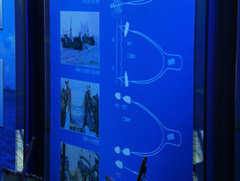
멸치 잡이의 변천

82-3. 현재 위치
2층 제5전시실(지방 특색실)

82-4. 스크랩

#83 통영의 신석기시대 유물
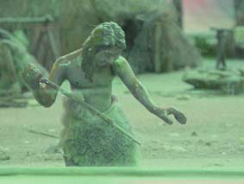
요약 정보
통영의 여러 섬에서 다양한 신석기 시대 유물이 발굴되었다.

83-1. 상세 설명
통영의 연대도와 상노대도에서 발굴된 유물들로 볼 때 통영의 신석기인들은 자연 채집 외에 빗창, 낚시, 작살, 석거 등의 다양한 어구를 이용하여 전복류, 굴류, 소라, 홍합 등의 패류와 참돔, 상어류, 복어, 감성돔, 숭어, 쏨뱅이 등의 어류, 강치, 고래류, 돌고래류 등의 바다 포유류를 대상으로 한 어로 활동을 하였음을 알 수 있다. 발굴된 유물에는 빗살무늬토기바리, 빗살무늬토기바리, 압인무늬, 돌도끼, 돌대팻날, 돌끌, 찍개, 긁개, 새기개, 고인골(산등인), 조개팔찌, 작살, 결합식 낚시바늘, T자형 낚시바늘 등이 있다.

83-2. 참고 이미지
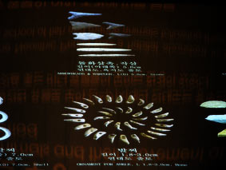
통영의 신석기 시대 유물인 돌화살촉, 발찌
발찌는 신석기 여인들이 발목에 장식용으로 사용한 유물이다.

83-3. 현재 위치
2층 제5전시실(지방 특색실)

83-4. 스크랩

#84 통영 바다목장화 사업
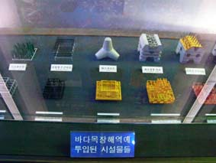
요약 정보
정착성이 있는 물고기를 대상으로 환경(어초)을 조성하여 바다목장화 사업을 한다.

84-1. 상세 설명
통영 바다에서 1998년부터 바다목장화 사업을 하고 있다. 인공어초를 조성하여 물고기가 은신할 수 있는 공간을 제공하고 여러 수산동식물(해조류, 갑각류, 패류, 연체동물)들이 자연스레 먹이사슬을 형성할 수 있도록 도와주는 것이다. 바다 속 물체에 몸을 숨기거나 물체 근처에서 노는 물고기의 본능을 이용한 것이다.
*바다목장화 가능 물고기: 베도라치, 쥐노래미, 쏨뱅이, 볼락, 돔류, 돌돔, 벵에돔, 넙치, 가자미 등

84-2. 참고 이미지
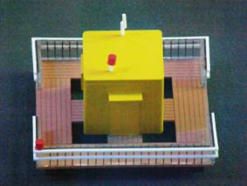
음향 급이기
어린 고기를 바다에 방류하기 전에 먹이 습성을 들이는 도구이다. 파블로프의 개처럼 물고기도 음향을 들여주고 먹이를 주는 습관을 들이면, 소리만 들여주어도 반응하여 모이는 물고기의 특징을 응용한 것이다.

84-3. 현재 위치
2층 제5전시실(지방 특색실)

84-4. 스크랩

#85 굴 양식
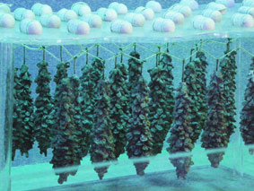
요약 정보
굴은 바다에서 식물 플랑크톤을 걸러서 먹고 자란다.

85-1. 상세 설명
양식 굴은 그 크기가 크고, 자연산 굴은 작다. 굴은 수하식 양식으로 바다에 굴들이 붙은 줄을 길게 매달아 키운다. 양식산 혹은 자연산 굴 모두 바다에 있는 식물 플랑크톤을 걸러서 먹고 성장한다(여과 습식성). 따라서 양식 굴은 24시간 물 속에서 잠겨서 계속 플랑크톤을 걸러 먹어서 크기가 커진 것이다. 반면 자연산 굴은 대개 간석지의 돌에 붙어서 성장하는데 밀물 때는 먹이 활동을 하지만 썰물 때는 먹이 활동을 하지 못한다. 또한 햇볕에 건조되어 죽지 않기 위해서 패각을 꾹 닫고 있어야 하는데, 이 때 열량을 소모한다. 따라서 자연산 굴은 양식 굴에 비해 크기가 작다.

85-2. 관람 포인트
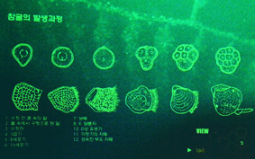
굴의 발생 과정
굴 양식의 여러 모형을 관찰하여 굴이 어떻게 양식되는지 알아본다.

85-3. 현재 위치
2층 제5전시실(지방 특색실)

85-4. 스크랩

#86 멍게 양식
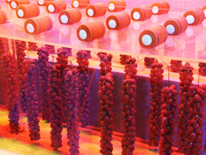
요약 정보
멍게의 향긋한 맛은 씬티올이라는 성분 때문이다.

86-1. 상세 설명
우렁쉥이라고도 하는데, 멍게라는 표현을 권장하고 있다. 씬티올이라는 성분이 있어 날로 먹을 때 향긋해서 입맛을 돋워 준다. 멍게 역시 우리 통영에서 처음으로 양식되기 시작하여 많이 양식되는 종이다. 그냥 버리던 멍게 껍질에 포함된 식이섬유 추출에 성공하여 이제는 버리는 부분이 없다. 멍게는 바다 속에 있는 식물 플랑크톤을 걸러서 먹고 자란다. 발생초기에 올챙이 모양으로 있다가 변태 과정을 거쳐 우리가 보는 모습으로 된다.

86-2. 참고 이미지
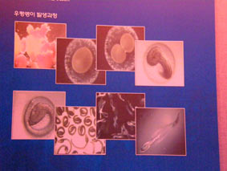
멍게의 발생 과정

86-3. 현재 위치
2층 제5전시실(지방 특색실)

86-4. 스크랩

#87 진주 양식
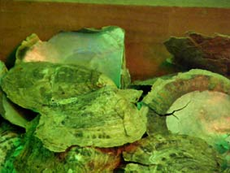
요약 정보
통영의 보석으로 거듭난 6월의 탄생석이다.

87-1. 상세 설명
조개류는 체내에 기생충이나 모래알 같은 이물질이 침입하면 몸 안에서의 이물질의 영향을 차단하기 위해서 분비물을 분비하여 그 이물질을 둘러싸 버리는데, 그 때 생기는 결정체가 진주이다. 무기물인 광물에 속하는 대부분의 보석과는 달리 살아있는 생물에서 만들어지는 유기물 보석인 진주는 90% 이상의 탄산칼슘(CaCO₃)과 5% 정도의 콘치올린(conchiolin)으로 구성되어 있다. 이물질을 삽입했을 때 모든 조개에서 진주가 생성되는 것이 아니라 진주조개, 흑엽조개, 백엽조개, 펭귄조개, 전복류, 대칭이, 뻘조개 등에서만 진주를 생성한다.

87-2. 참고 이미지
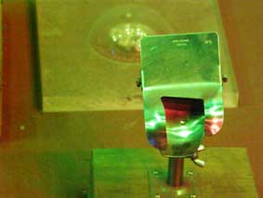
핵 삽입을 위한 개각기
핵 삽입을 위해 패각을 끼워 벌리는 도구이다.

87-3. 현재 위치
2층 제5전시실(지방 특색실)

87-4. 스크랩

#88 옛 멸치 기선 권현망 선단 모형
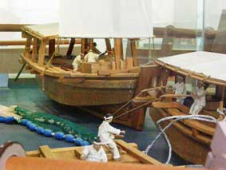
요약 정보
멸치잡이 기선 권현망 선단에는 어탐선,
본선, 가공선, 운반선, 전마선 등으로 이루어져 있다.

88-1. 상세 설명
멸치잡이 권현망 선단의 옛 모습을 축소 모형으로 제작하여 전시한 모습이다. 선단은 어군 탐지기 대신 육안으로 물고기 떼를 확인하는 어탐선, 그물을 수평 방향으로 끄는 본선 2척(어선이 멸치 떼 바로 위를 통과하면 멸치 떼가 분산되므로 2척이 쌍끌이를 함), 지방 함유량이 많아서 쉽게 상하는 멸치 특성상 잡은 후 바로 가공할 수 있는 가공선, 운반선(2척), 전마선(보조선) 등 6~7척이 한 선단을 이룬다. 현재의 권현망 어업은 동력화되어 있다.

88-2. 참고 이미지
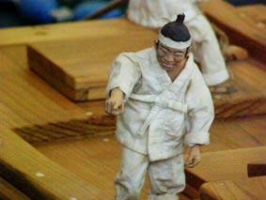
어탐선 어부
어탐선에서 경험이 많은 어부가 배 위에서 육안으로 멸치 떼를 발견한다.

88-3. 현재 위치
2층 제6전시실(지방 특색실)

88-4. 스크랩

#89 과거 통영에서 성행했던 어업
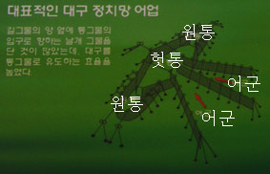
요약 정보
과거 통영에서 대구와 삼치가 대표적인 수산 어종이었다.

89-1. 상세 설명
대구는 입이 커서 흔히 大口라고 표기했는데, 1950년대까지는 진해만 일원과 통영 해안에서 대량 어획되어 통영을 상징하는 어종의 하나였다. 광복 이전 통영 해역의 대표적인 어법은 대구 정치망 어업이었다.
삼치는 자원이 고갈된 1980년대 이전 외화 획득을 위한 주요 어획 어종이었다. 1960~1970년대의 경우 통영을 근거지로 하는 20여 척의 삼치 유자망 어선은 통영의 경제에 상당한 활기를 불어 넣었다.

89-2. 참고 이미지
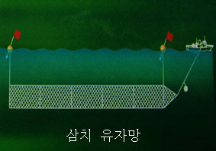
삼치 유자망 모식도

89-3. 현재 위치
2층 제6전시실(지방 특색실)

89-4. 스크랩

#90 통발어업
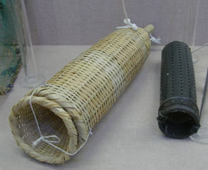
요약 정보
통발 주위의 많은 구멍은 미끼의 냄새가 잘 퍼지게 하며, 장어가 갈대기를 통과해서 들어가면 빠져 나오기 어렵다.

90-1. 상세 설명
통발을 비교적 느리게 헤엄치는 어류 등이 은신처를 찾는 습성이 있거나 후각이 발달한 경우에 사용되는 어구로, 통발 어업은 통발에 정어리, 고등어, 멸치, 전갱이류 등의 미끼를 달아 어류 등이 깔대기 모양의 입구를 통하여 들어오도록 유도하여 모으는 함정 어법이다.

90-2. 참고 이미지
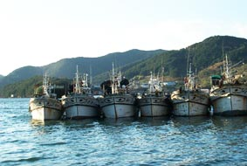
장어 통발배

90-3. 현재 위치
2층 제6전시실(지방 특색실)

90-4. 스크랩

#91 문어 어업
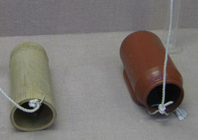
요약 정보
틈새만 있으면 들어가 숨는 문어의 성질을 이용한 어법이다.

91-1. 상세 설명
한국 남해안에는 3-4가지 종류의 문어가 있으며 가장 많은 것은 참문어이고, 그 중심 주산지는 통영이다. 문어는 8개의 다리가 달린 연체 동물로, 다리에는 빨판이 있어서 한 번 잡은 물체는 잘 놓지 않고 휘 감는 성질이 있다.
문어를 잡는 어법에는 외줄낚기, 주낙, 문어 단지 등이 있는데, 틈새만 있으면 들어가 숨는 문어의 성질을 이용한 문어 단지가 대표적인 방법이다.

91-2. 참고 이미지
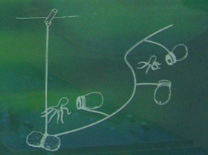
문어 단지를 이용한 조업

91-3. 현재 위치
2층 제6전시실(지방 특색실)

91-4. 스크랩

#92 자망 어업
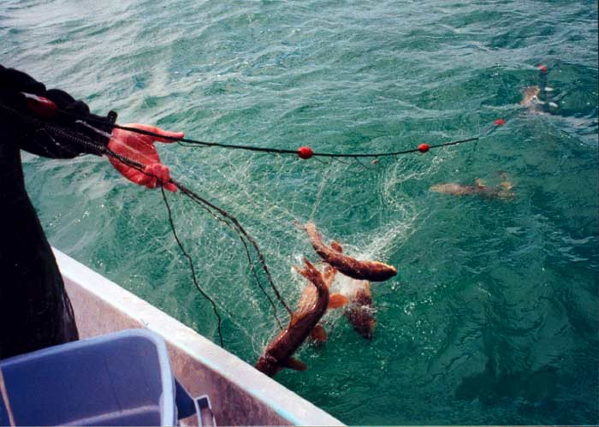
요약 정보
자망은 물고기가 그물코에 꽂히게 하여 잡는 어업이다.

92-1. 상세 설명
가로가 긴 사각형의 그물을 어군의 통로에 수직으로 펼쳐서 대상물이 그물코에 꽂히게 하여 잡는 어업이다. 중·소규모의 대표적인 어법으로 대상어종은 조기, 고등어, 전갱이, 삼치, 방어, 명태, 꽁치, 멸치, 오징어, 연어, 숭어 등이다.

92-2. 참고 이미지
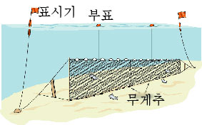
자망의 모식도
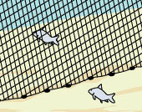
자망에 걸린 물고기

92-3. 현재 위치
2층 제6전시실(지방 특색실)

92-4. 스크랩

#93 해녀와 나잠 어업
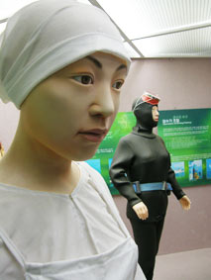
요약 정보
통영 해녀는 제주도 출신으로 소라, 고둥, 해삼 등을 잡는다.

93-1. 상세 설명
나잠 어업은 산소 공급 장치 없이 잠수한 후 낫, 호미, 칼 등을 사용하여 패류, 해조류 기타 정착성 수산 동식물을 포획·채취하는 어업이다.
직업으로서의 해녀는 한국과 일본에만 분포하며, 통영의 해녀는 제주도 출신으로 19세기 말 이후 통영 지역에 정착하기 시작한 것으로 보인다.

93-2. 관람 포인트
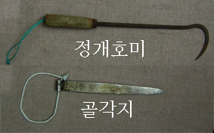
정개호미와 골각지
해녀의 도구인 태왁과 망사리, 정게 호미, 빗창, 골각지 등을 관찰해본다.

93-3. 현재 위치
2층 제6전시실(지방 특색실)

93-4. 스크랩

#94 정치망 어업
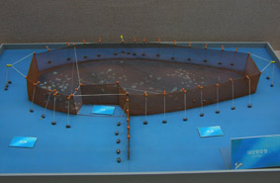
요약 정보
정치망은 계절 회유를 하는 물고기를 대상으로 하는 유도 함정 어구이다.

94-1. 상세 설명
정치망은 계절에 따라 정기적으로 떼를 지어 옮겨 다니는 물고기를 대상으로 하는 유도 함정 어구이다. 정치망은 이동로를 차단하는 길그물과 대상물을 유도하여 가두는 통그물로 구성된다.
정치망의 초기 형태에는 대부망(입구가 커서 고기가 들러가기가 쉽지만 나오기도 쉬워 성능이 좋지 않음)과 대모망(우리에 해당하는 통그물은 크고 입구는 좁으며, 대부망보다는 성능이 우수함)이 있다.

94-2. 참고 이미지
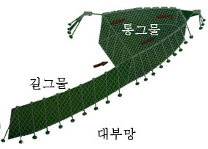
대부망
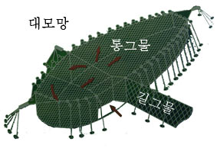
대모망

94-3. 현재 위치
2층 제6전시실(지방 특색실)

94-4. 스크랩

#95 낙망
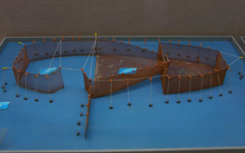
요약 정보
통그물이 헛통과 원통의 두 부분으로 나
뉘어져 있다.

95-1. 상세 설명
정치망의 한 종류인 낙망은 그 통그물이 헛통과 원통의 두 부분으로 나뉘어져 있다. 두 부분의 경계에 경사진 그물(비탈 그물)이 설치되어 있어서 물고기가 헛통에서 비탈 그물을 타고 원통에 들어가면 다시 되돌아 나오기가 매우 힘들도록 만들어진 어구이다.

95-2. 참고 이미지
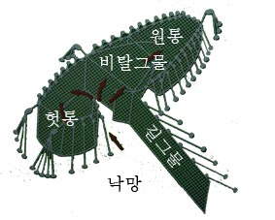
낙망

95-3. 현재 위치
2층 제6전시실(지방 특색실)

95-4. 스크랩

#96 소대망
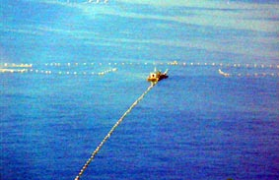
요약 정보
길그물은 길그물, 헛통그물, 비탈그물, 원통그물로 되어 있다.

96-1. 상세 설명
정치망의 한 종류인 소대망은 길그물을 따라 헛통에 들어간 고기가 돌아 나오지 못하도록 경사지게 설치하는 비탈 그물을 추가적으로 갖춘 어망이다. 일반적으로 낙망과 유사하나 설치 규모가 작다.

96-2. 참고 이미지
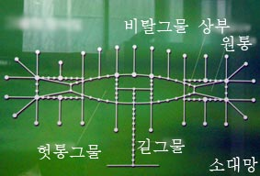
소대망

96-3. 현재 위치
2층 제6전시실(지방 특색실)

96-4. 스크랩

#97 통구밍이 모형 조립하기
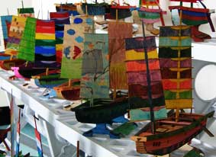
요약 정보
아이들과 통구밍이 조립 세트로 조립하여 색칠로 꾸며본다.

97-1. 상세 설명
통구밍이 모형은 수산과학관에서 전시 중인 통구밍이를 약 28:1인 17cm 크기로 축소하여 만든 것이다. 모형 재료(키트)를 구입하여 가족들과 직접 조립하면서 배의 특징을 이해할 수 있다. 또한 색칠 등 꾸미기를 하여 기념품으로 간직할 수 있다.

97-2. 참고 이미지
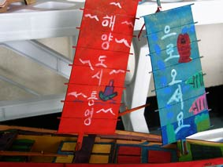
통영으로 오세요

97-3. 현재 위치
2층 제7전시실

97-4. 스크랩

#98 야외 전망대
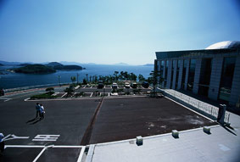
요약 정보
한려해상국립공원이 시작되는 아름다운 통영 바다를 볼 수 있다.

98-1. 상세 설명
야외 전망대에서는 바다 위에 수 놓아진 섬들로 원시 태고의 신비로움을 간직하고 있는 듯한 통영 바다, 충무공의 호연지기 기상이 서려있는 통영 바다, 바다 목장화로 사람과 바다가 지속가능 생태를 가꾸어가는 통영 바다를 볼 수 있다. 소중한 가족과 자연이 주는 편안한 휴식의 시간을, 친구, 연인과 낭만의 시간을 가질 수 있다.

98-2. 참고 이미지
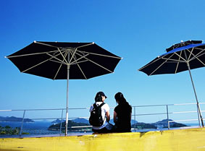
과학관 야외에서

98-3. 현재 위치
야외 전망대

98-4. 스크랩

